 

**信息科学与工程学院**

**2022－2023学年第二学期**

实 验 报 告

课程名称： 高频电子线路实验与课程设计

实验名称： 正弦波振荡器

专 业 班 级 通信工程 三班

学 生 学 号 202100120059

学 生 姓 名 陈潇杰

实 验 时 间 2023年4月 15日

# 仿真报告部分

## 1）电容三点式振荡器仿真

电路图如下：

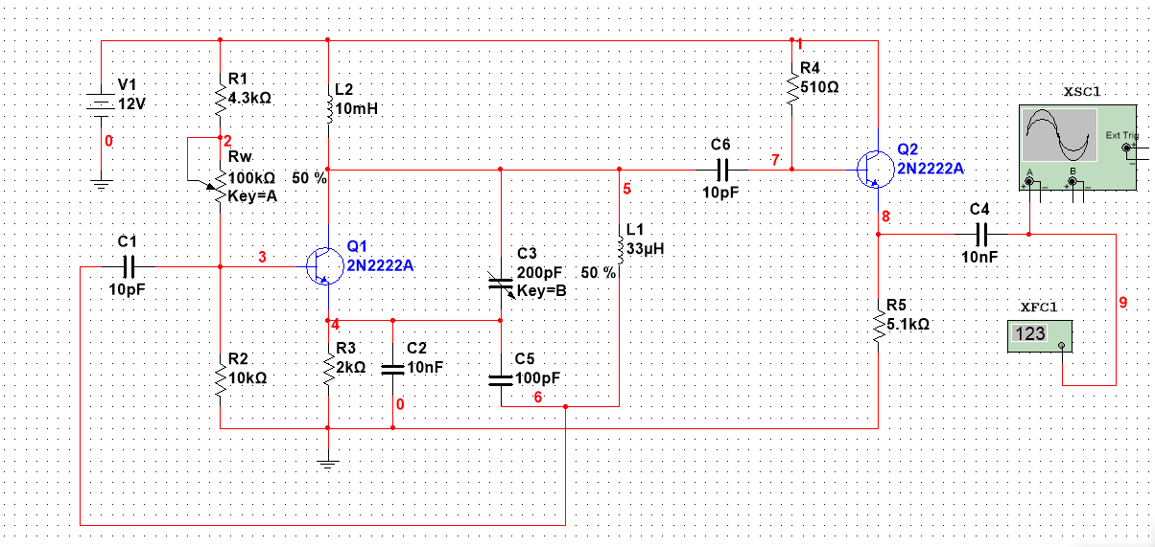

### （1）进行直流工作分析

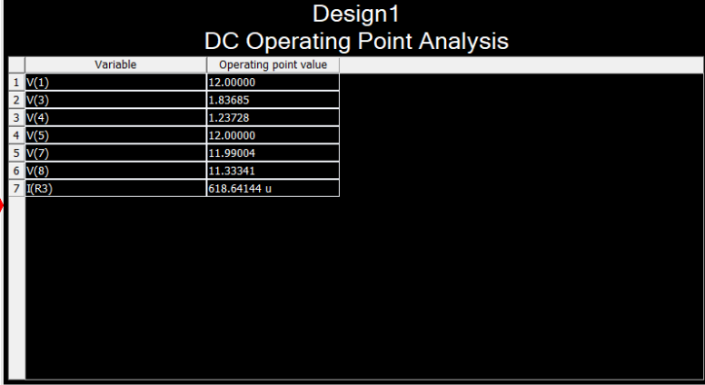

### （2）用虚拟示波器和数字频率计测试电路的振荡频率

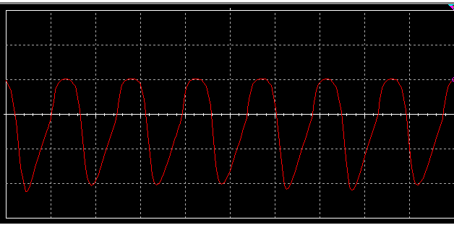

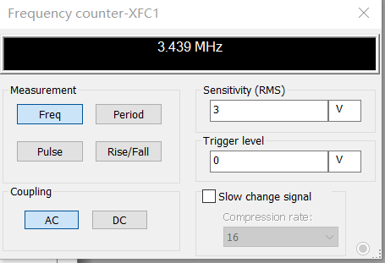

### （3）改变回路电容C3的数值，再次测量振荡频率

**百分数20%时**

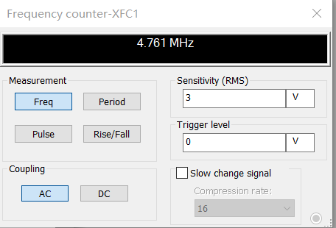

**百分数60%时**

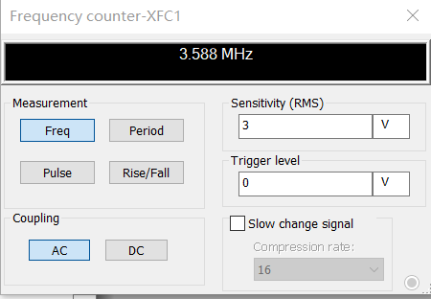

**百分数80%时**

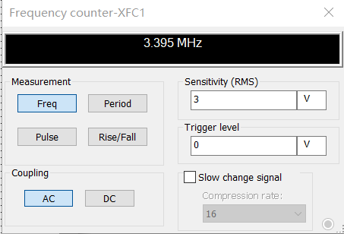

**可以看出，当C3的百分数升高时，电路的振荡频率降低**

### （4）改变晶体管的偏置电阻Rw，用虚拟示波器观察输出波形的变化，记录变化情况并说明原因。

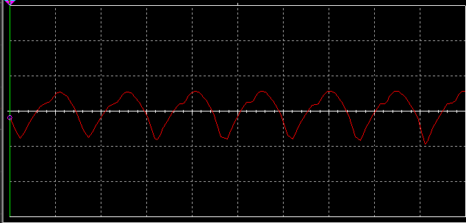

**当百分数较低时，会出现失真，是因为降低了回路的有载品质因数，使回路的选择性变差，振荡波形产生失真，频率稳定度降低。**

## 克拉泼电路仿真

电路图如下：

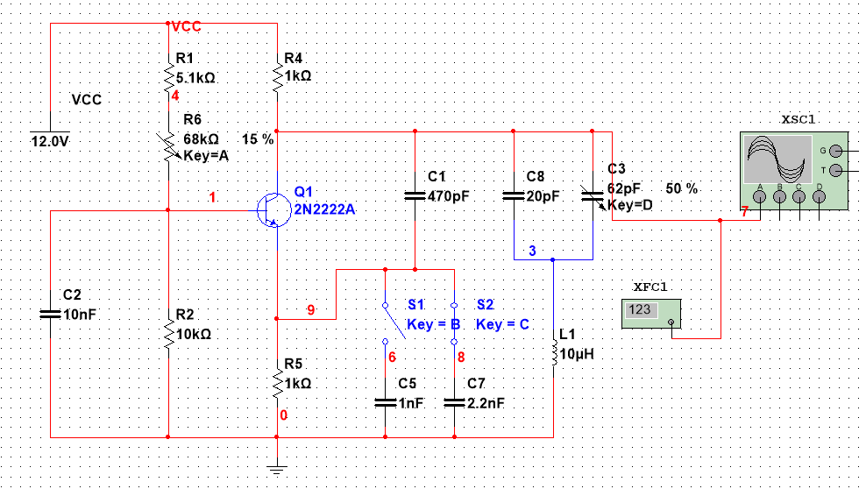

### 直流工作点分析

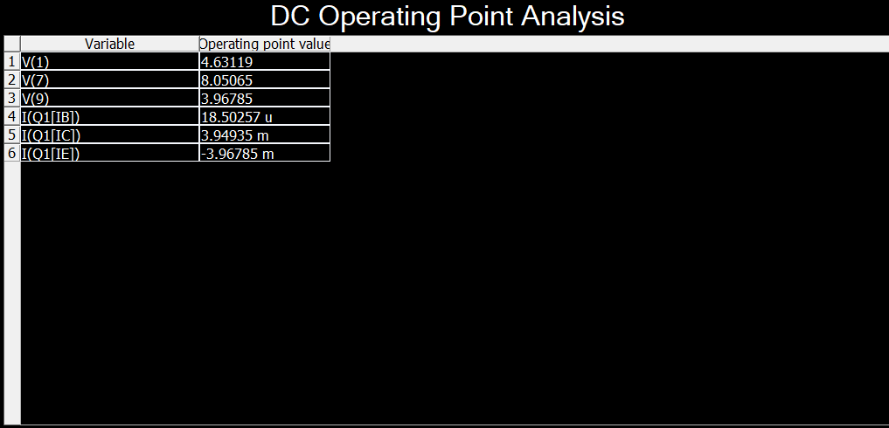

### 用数字频率计测量电路的震荡频率

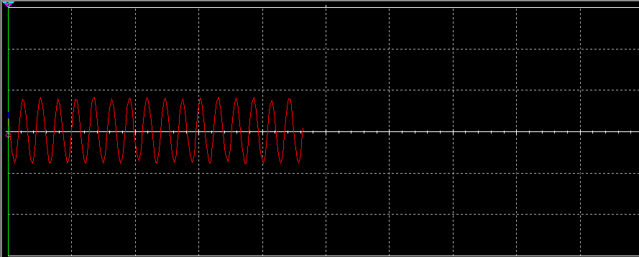

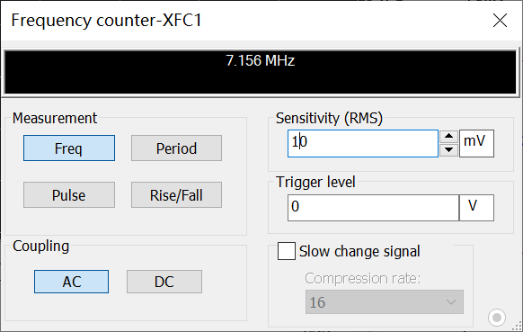

### 改变回路电容，测试电路振荡频率

C5接入

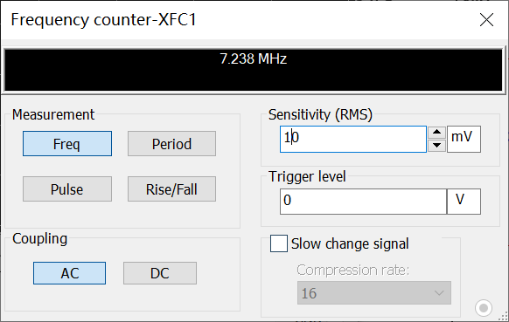

C7接入

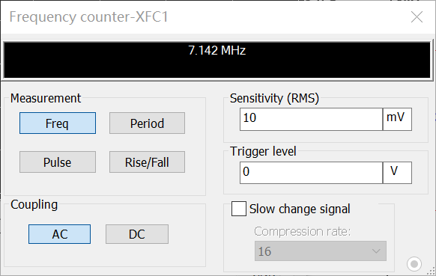

## 3）西勒电路仿真

电路图如下：

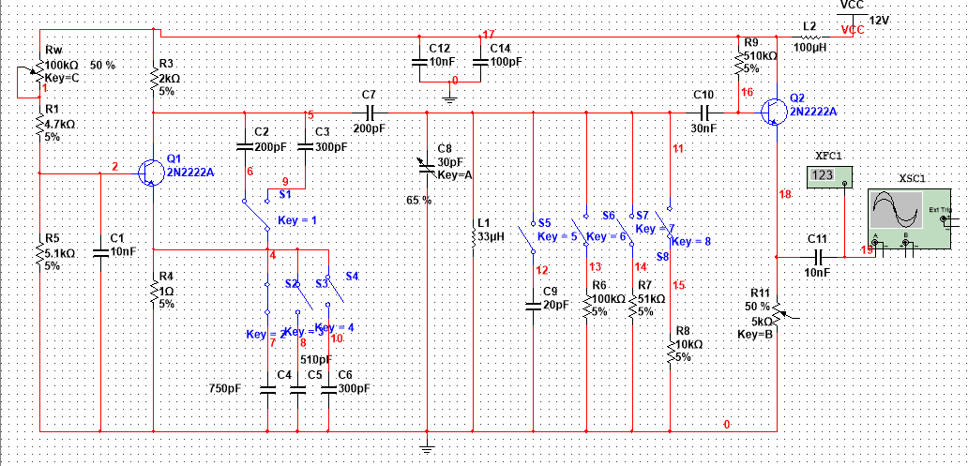

### （1）用虚拟示波器和数字频率计测试电路的振荡频率和输出信号幅度

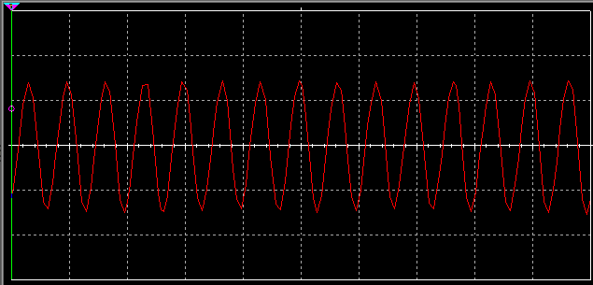

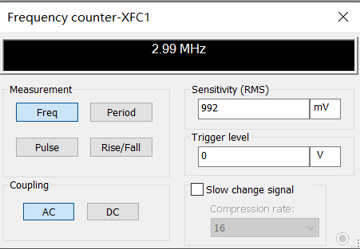

### （2）改变静态工作点（改变电位器R3的值），测试电路的振荡频率和输出信号幅度

静态工作点变化对振荡器的影响

|  |  |  |  |  |  |  |  |  |
| --- | --- | --- | --- | --- | --- | --- | --- | --- |
| VEQ/V | 0.5 | 1.0 | 1.5 | 2.0 | 2.5 | 3.0 | 3.5 | 4.0 |
| IEQ/mA | 0.5 | 1 | 1.5 | 2.0 | 2.5 | 3.0 | 3.5 | 4.0 |
| fosc/MHz | 2.51 | 2.54 | 2.57 | 2.58 | 2.59 | 2.65 | 2.73 | 0 |
| Vopp/V | 3.98 | 9.17 | 12.88 | 14.24 | 14.94 | 12.66 | 11.68 | 0 |
| 波形失真情况 | 不失真 | 不失真 | 上半部分失真 | 截止失真 | 截止失真 | 严重失真 | 严重失真 | 无 |

**最佳静态工作点是：VEQ=1V,IEQ=1mA**

### （3）改变反馈系数，再次测量电路的振荡频率和输出幅度

反馈系数变化对振荡器的影响 测量条件：IEQ=1mA

|  |  |  |  |  |  |  |
| --- | --- | --- | --- | --- | --- | --- |
| C2/pF | 200 | | | 300 | | |
| C3/pF | 750 | 500 | 300 | 750 | 500 | 300 |
| fosc/MHz | 2.4 | 2.61 | 2.77 | 2.39 | 2.45 | 2.59 |
| Vopp/V | 9.16 | 6.92 | 3.83 | 11.44 | 7.12 | 3.13 |
| 波形失真情况 | 不失真 | 不失真 | 不失真 | 不失真 | 不失真 | 不失真 |

**最佳反馈系数是IEQ=1mA，C2=300pF，C3=750pF**

### （4）改变负载值，再次测量电路的振荡频率和输出幅度

**不接负载时，振荡频率达到4MHz左右时，fosc=3.3MHz，Vopp=9.1V**

负载变化对振荡器的影响 测量条件：fosc=3.3MHz，Vopp=9.1V

|  |  |  |  |
| --- | --- | --- | --- |
| R5/kΩ | 100 | 51 | 10 |
| f1/MHz | 3.28 | 3.30 | 3.41 |
| V1opp/V | 8.54 | 8.22 | 6.62 |
| Δf=f1-fosc | -0.02 | 0 | 0.11 |
| ΔV=V1opp-Vopp | -0.56 | -0.88 | -2.48 |

**由此可见，负载变化对振荡器工作频率的影响是负载减小，频率增大；对振荡器输出幅度的影响是负载减小，幅度减小**

### （5）改变C5，测量振荡频率（fosc）的范围

在最佳反馈条件下，调整C5从最大到最小，观察并记录振荡器的振荡频率的变化

**fmin=2.316MHz fmax=2.636MHz**

## 4）皮尔斯晶体振荡器

电路图

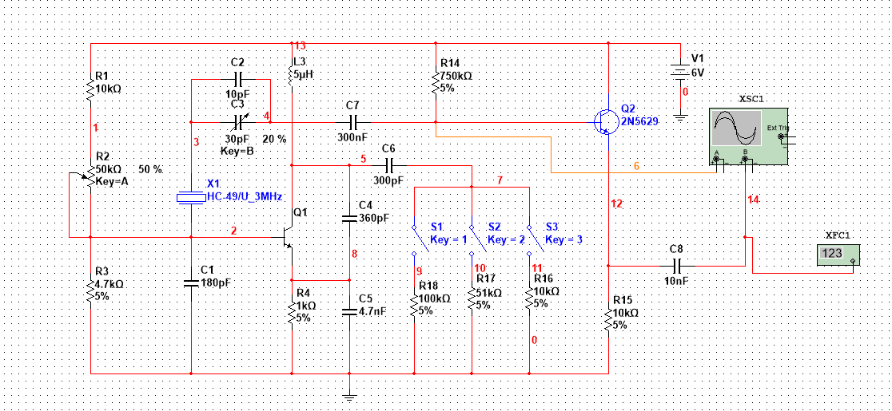

### 用虚拟示波器和数字频率计测试电路的振荡频率

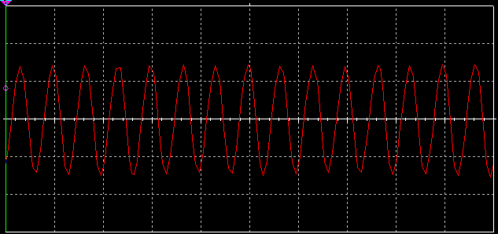



### 改变负载电阻的数值，再次测试电路的振荡频率，分析负载变化对振荡频率的影响

|  |  |
| --- | --- |
| 负载大小/KΩ | 振荡频率/MHz |
| 100 | 2.990 |
| 51 | 2.990 |
| 10 | 2.991 |

**由此可见负载变化对于振荡频率的影响很小，主要由晶体决定**

## 5）文氏电桥振荡电路

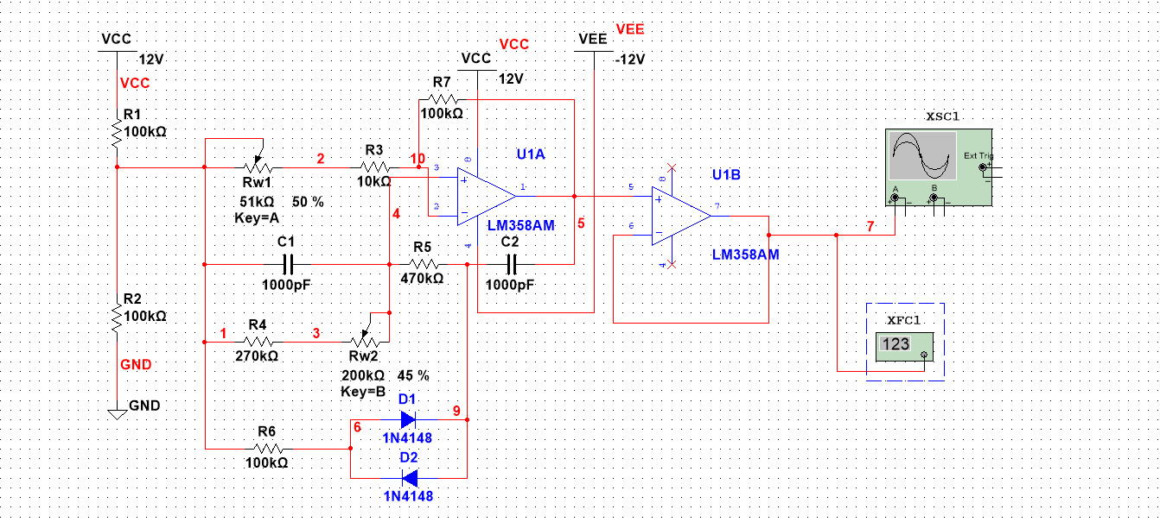

### 用虚拟示波器和数字频率计测试电路的振荡频率

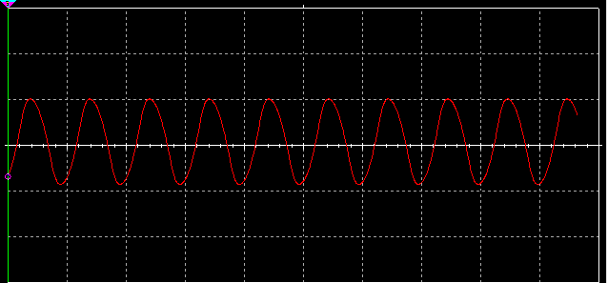

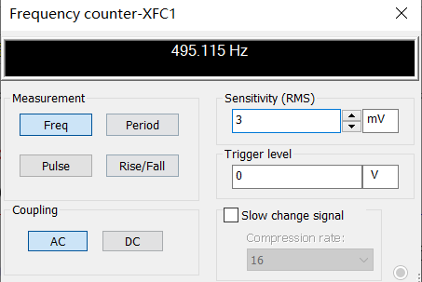

### 改变回路电阻Rw1的数值，用虚拟数字频率计测量电路的振荡频率范围

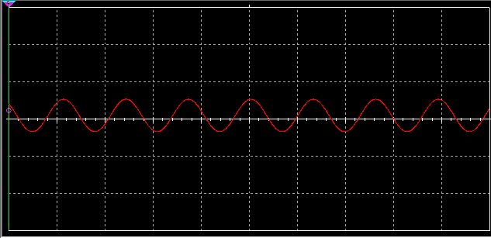

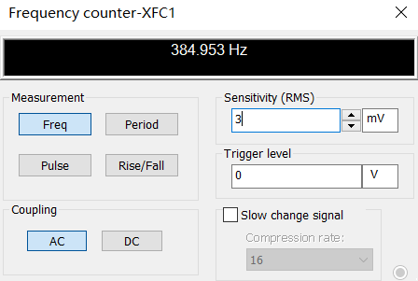

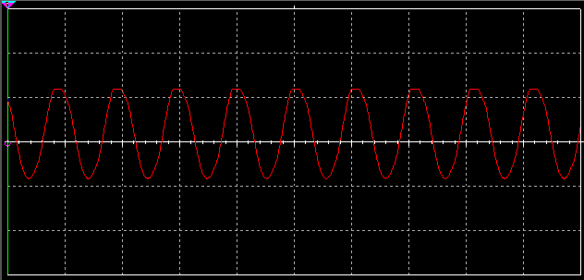

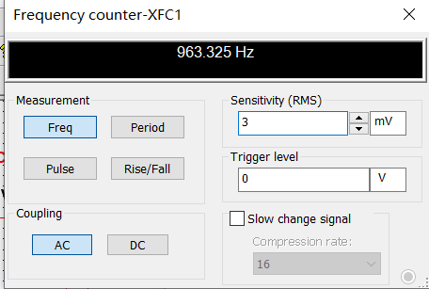

**可见电路的振荡频率范围约为384.953Hz~963.325Hz**

### （3）改变电阻Rw2的大小，记录对振荡器的输出幅度和波形的影响

**百分数为0时**

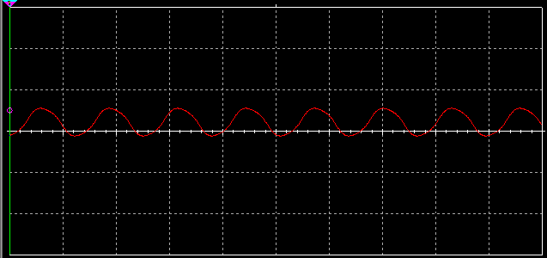

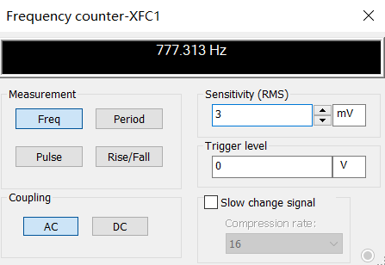

**百分数为50%时**

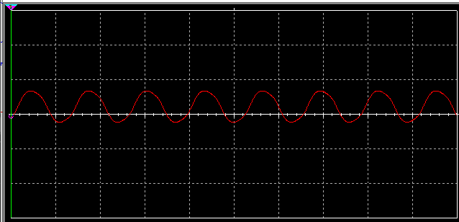

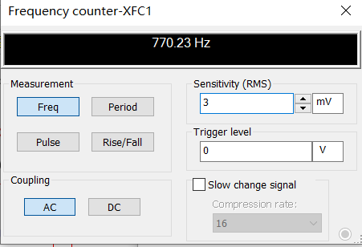

**百分数为100%时**

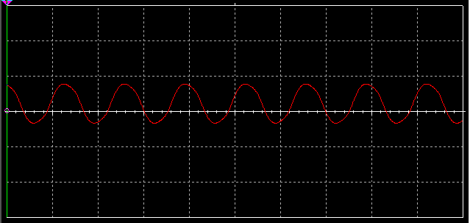

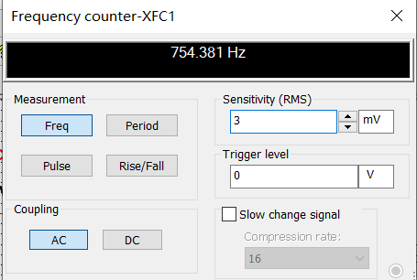

**发现随着Rw2的增大，振荡器的输出波形振幅增大，频率却减小了**

# 实验报告部分

## 4.4.1 LC正弦波振荡器

### 1.实验目的、实验仪器及实验原理

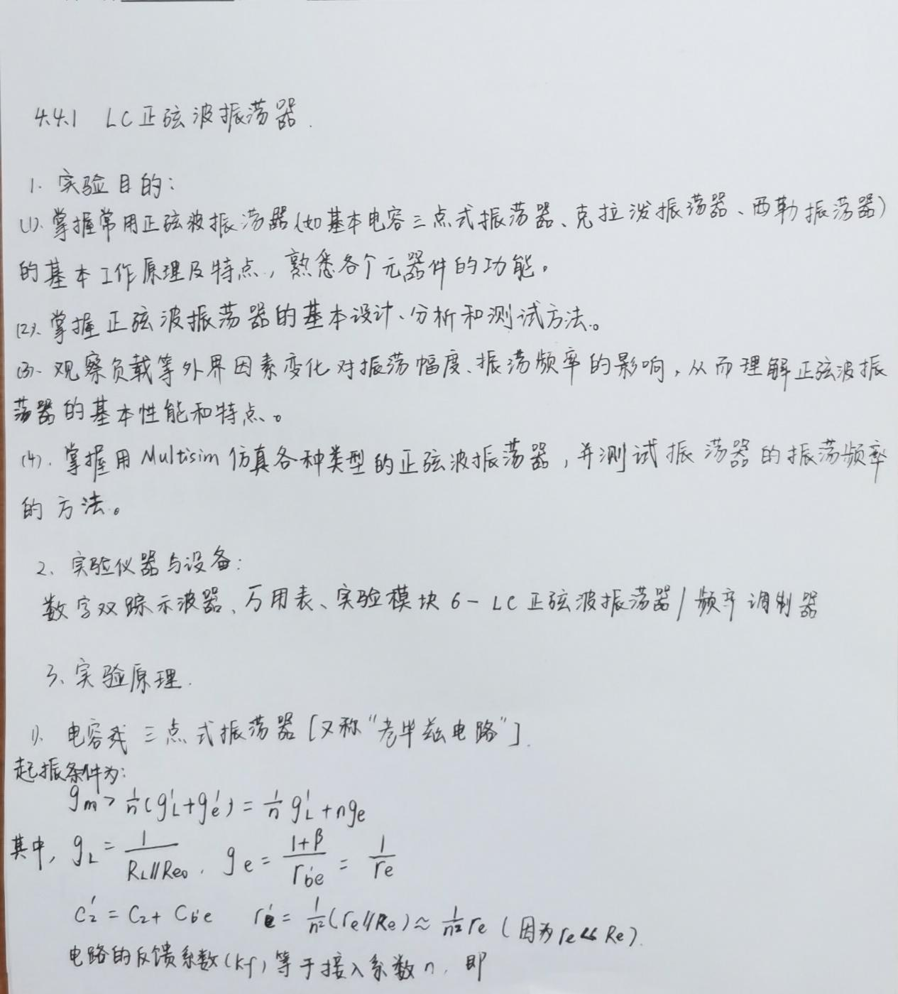

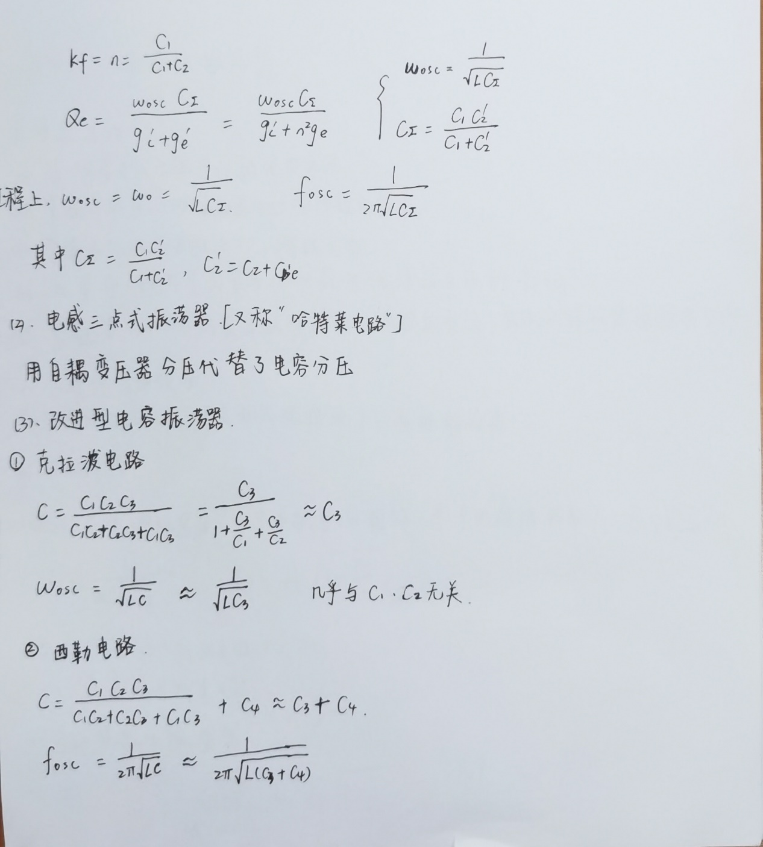

## 2.实验任务

### （1）改变晶体管的静态偏置，观察振荡器的振荡频率、幅度和波 形的影响，并将结果填入自拟的表格内。确定最佳静态工作点。

|  |  |  |  |  |
| --- | --- | --- | --- | --- |
| Ubq/V | Ucq/V | Ueq/V | F/MHz | A/mV |
| 5.15 | 4.41 | 4.37 | / | / |
| 3.01 | 7.63 | 2.35 | 4.292 | 920 |
| 2.41 | 8.80 | 1.74 | 4.331 | 768 |
| 1.14 | 11.28 | 0.20 | / | / |

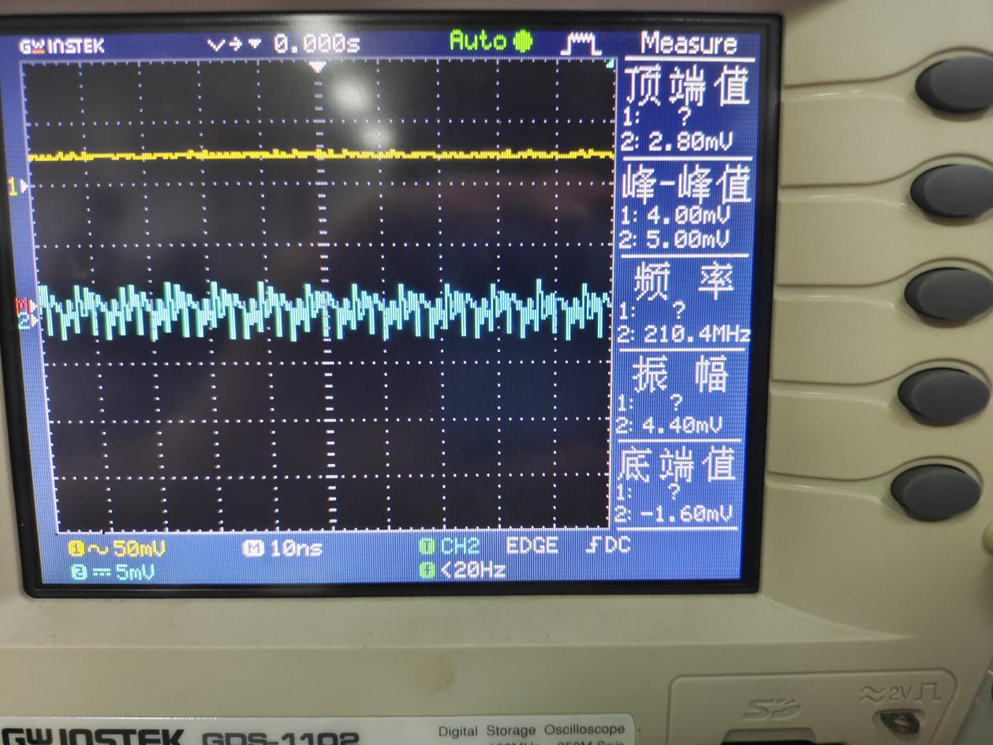

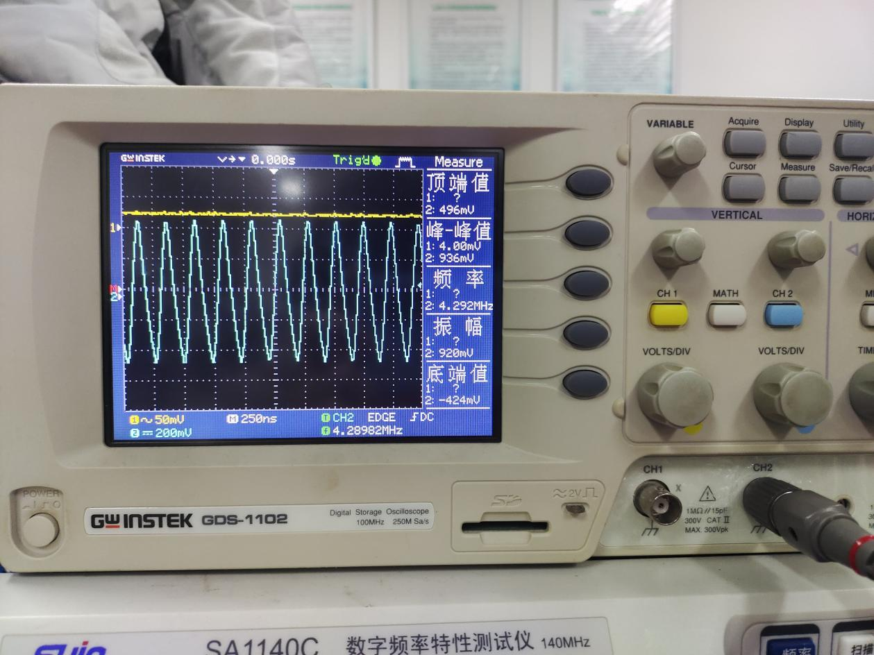

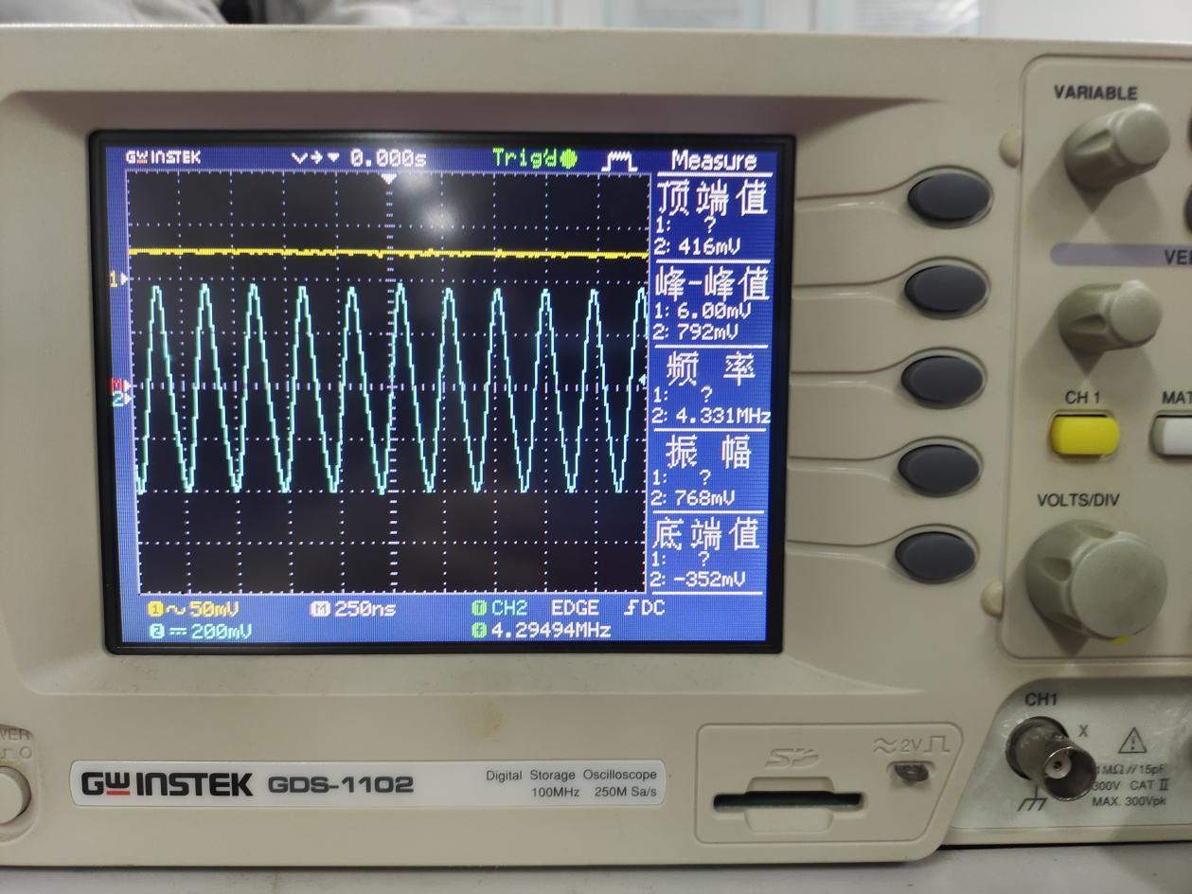

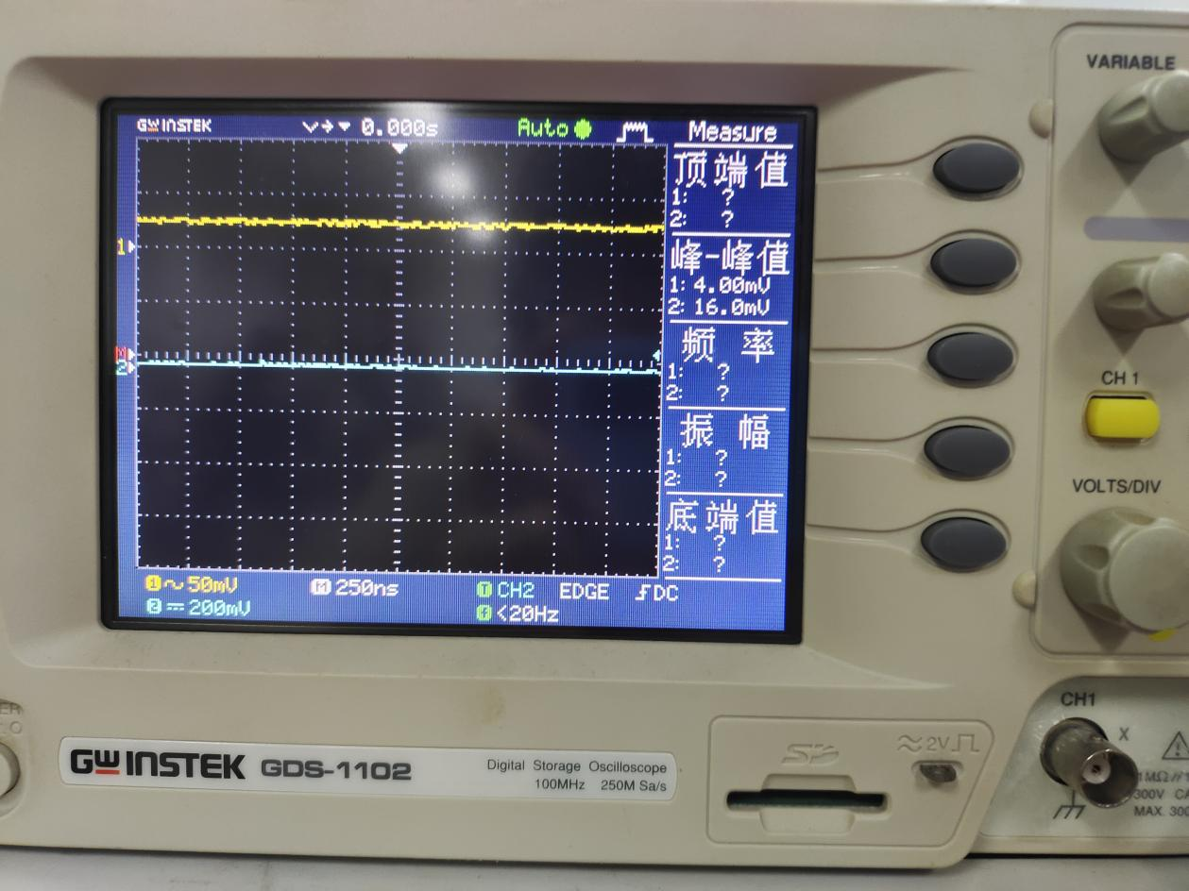

（2）观察电路的反馈系数变化时对振荡器的振荡频率、幅度和波形的影响，并将结果填入自拟的表格内。由表中测试数据确定最佳反馈系数。

|  |  |  |  |  |  |  |
| --- | --- | --- | --- | --- | --- | --- |
| \ | 左1 | 左2 | 左3 | 右1 | 右2 | 右3 |
| F/MHz | 4.306 | 4.351 | 4.348 | 4.199 | 4.292 | 4.231 |
| A/V | 1.44 | 1.44 | 1.18 | 1.36 | 1.36 | 1.18 |

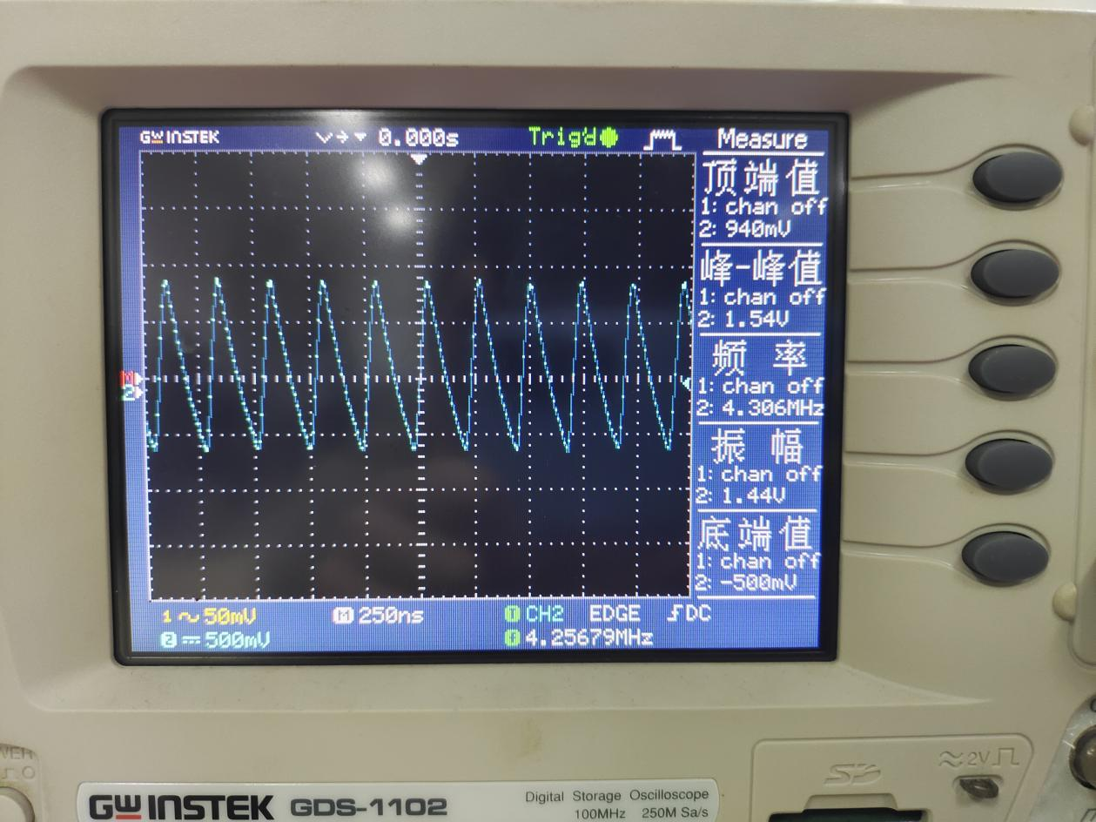

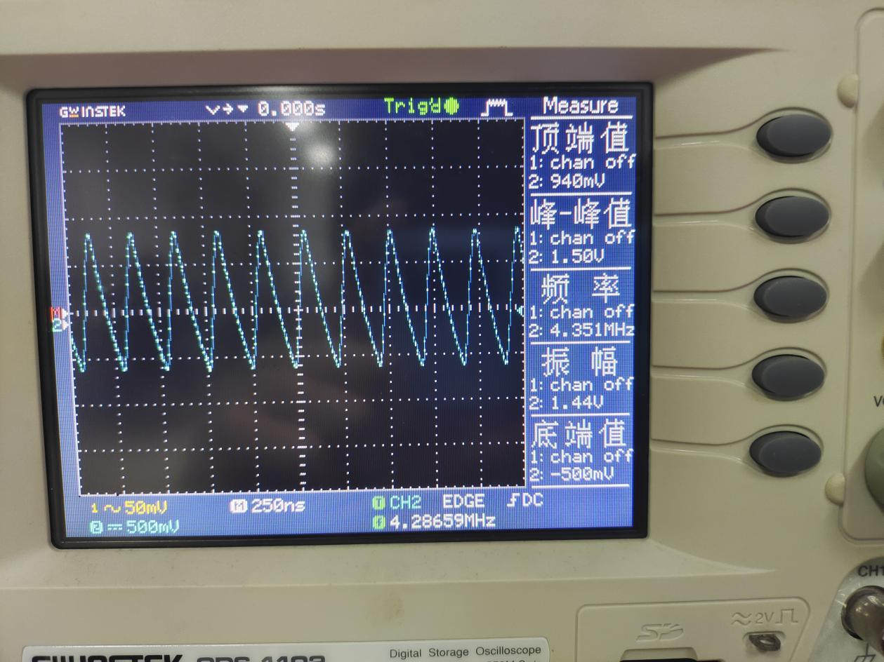

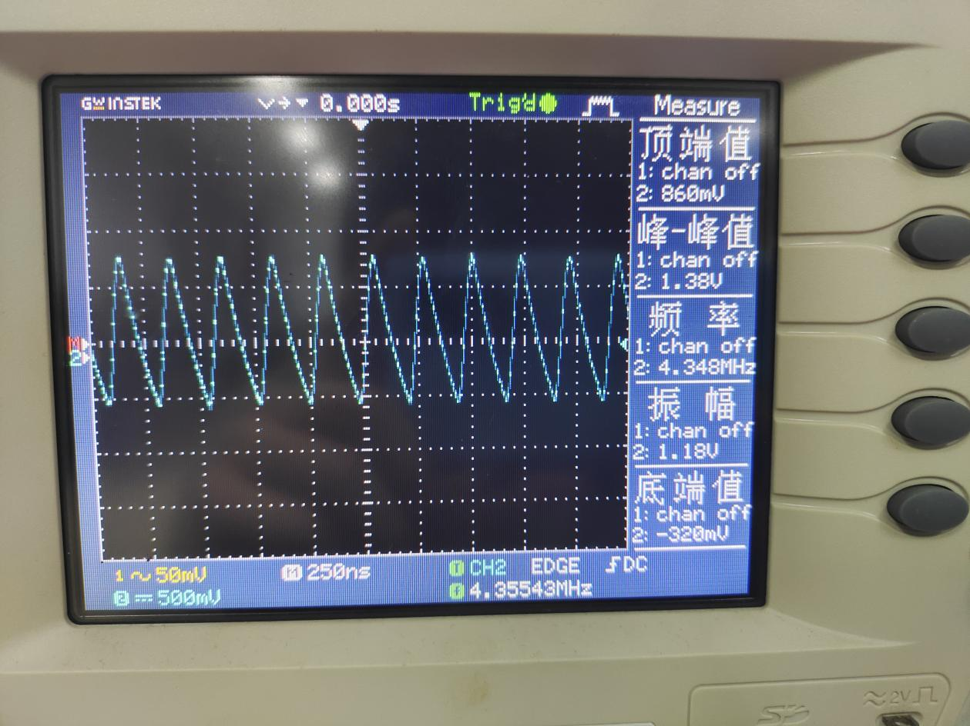

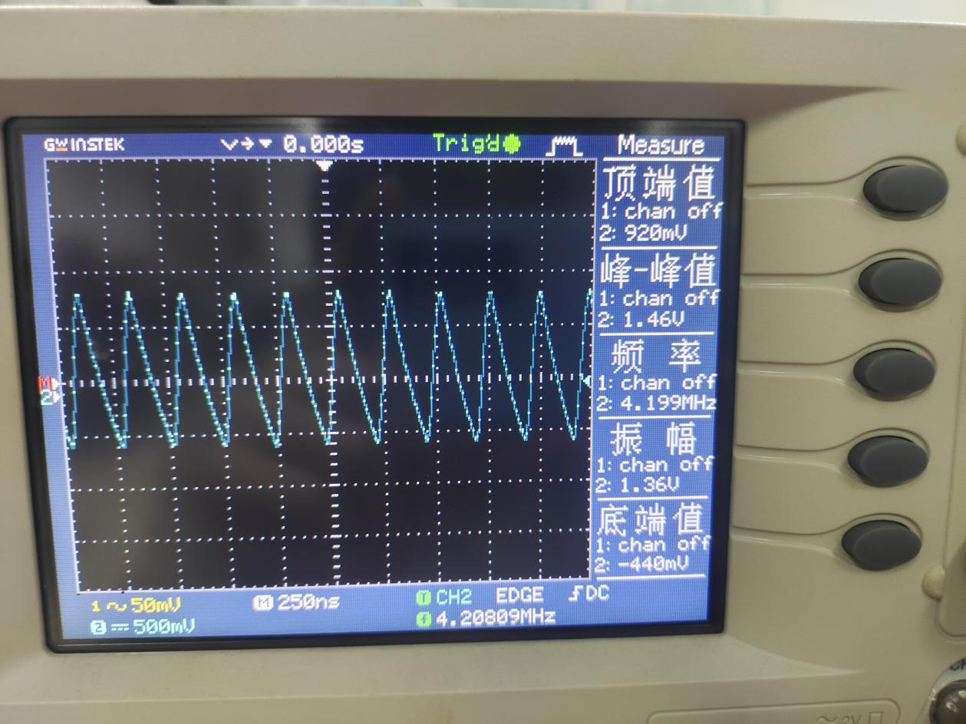

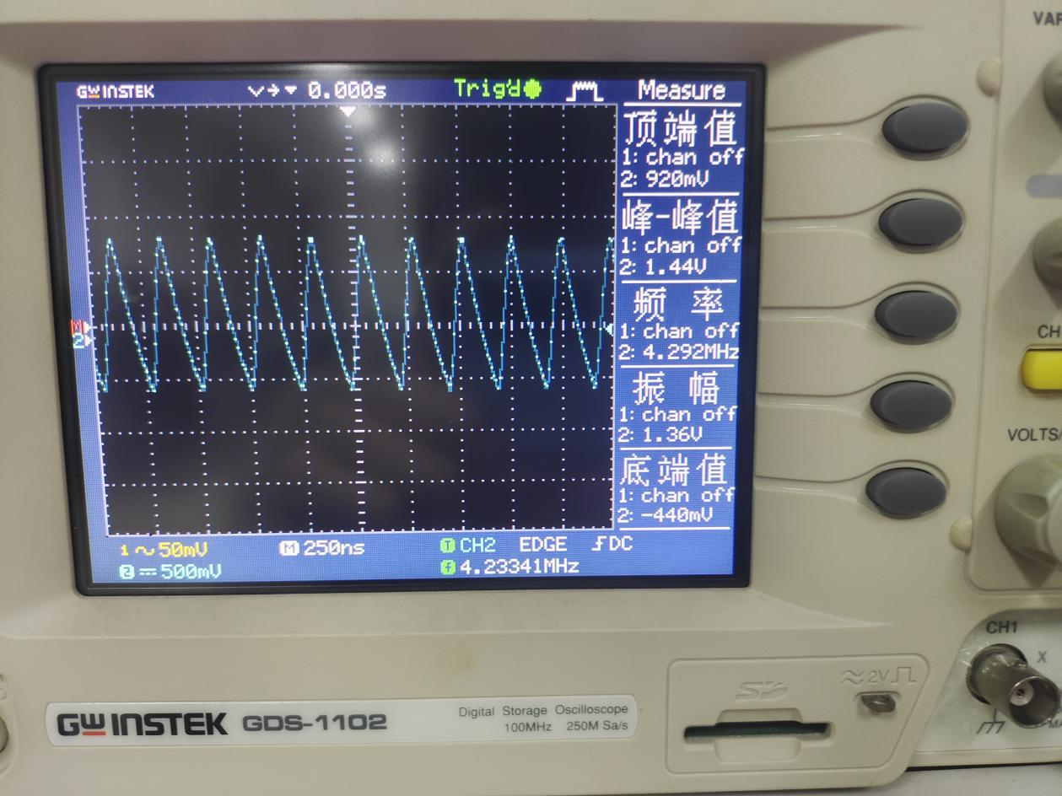

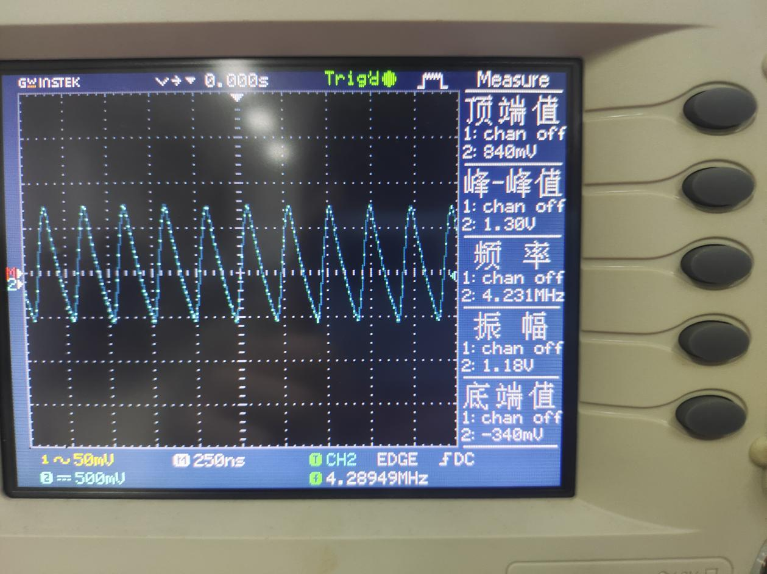

**最佳反馈系数是第一组的0.21**

### （3）观察负载变化对振荡器振荡频率、幅度和波形的影响，并将结果填入自拟的表格内。

|  |  |  |  |
| --- | --- | --- | --- |
| \ | 1号 | 2号 | 3号 |
| F/MHz | 4.266 | 4.248 | 4.444 |
| A/V | 2.06 | 1.70 | 0.9 |

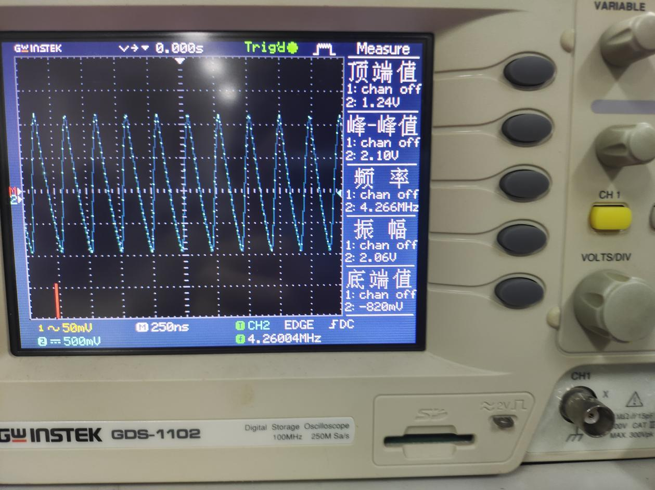

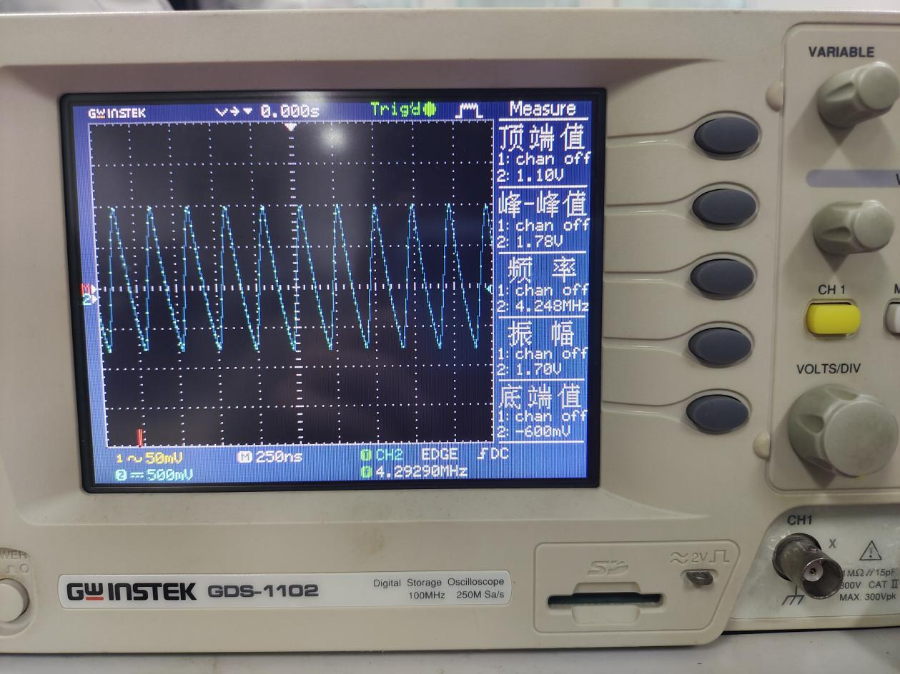

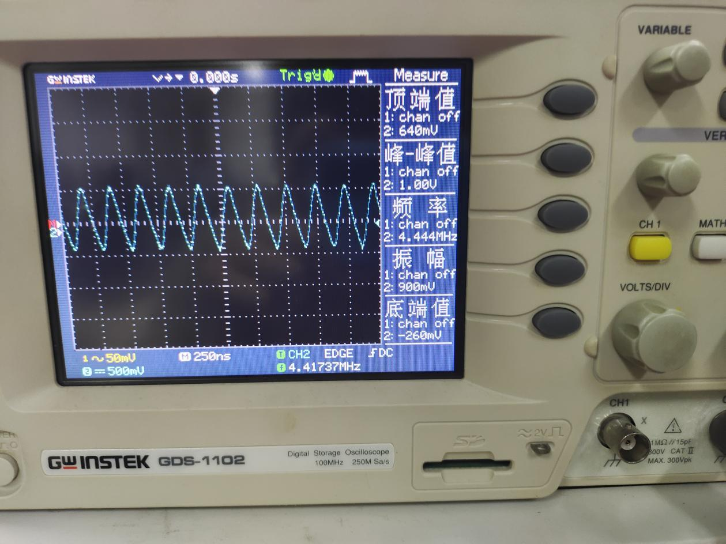

**RL越小，增益越小，越不易起振。**

### 改变6C09测量振荡器的频率范围。

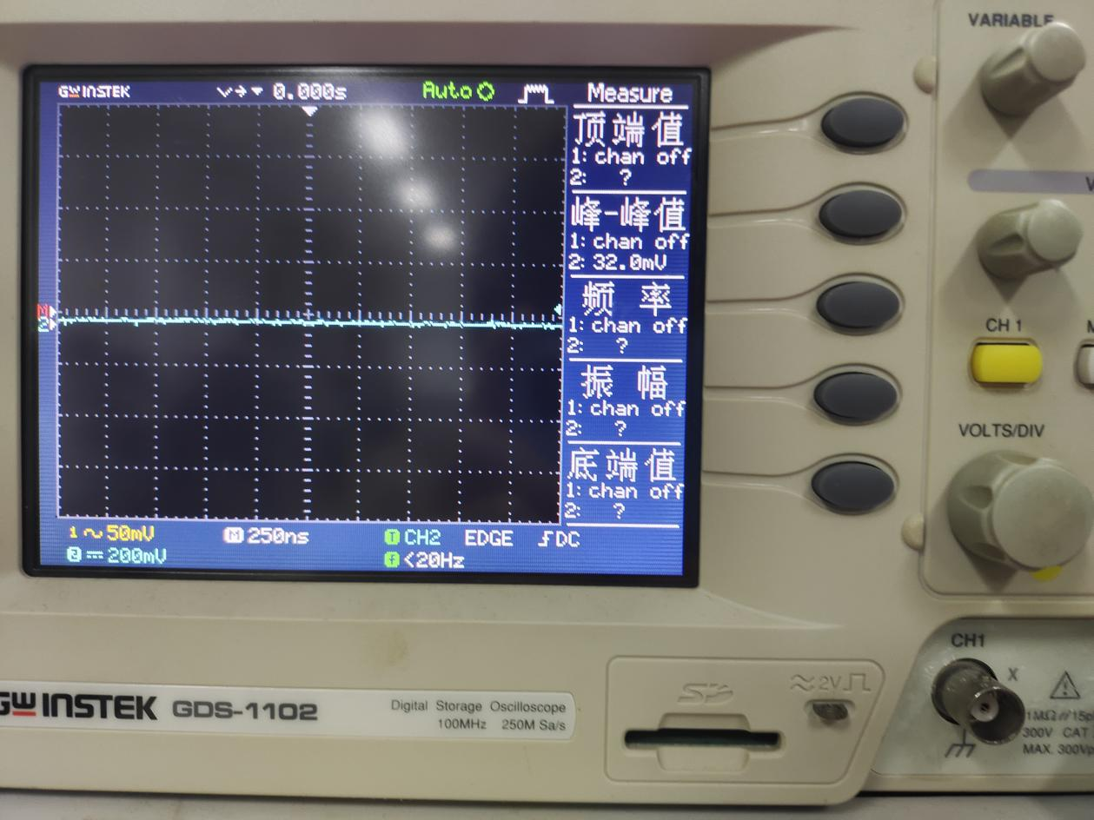

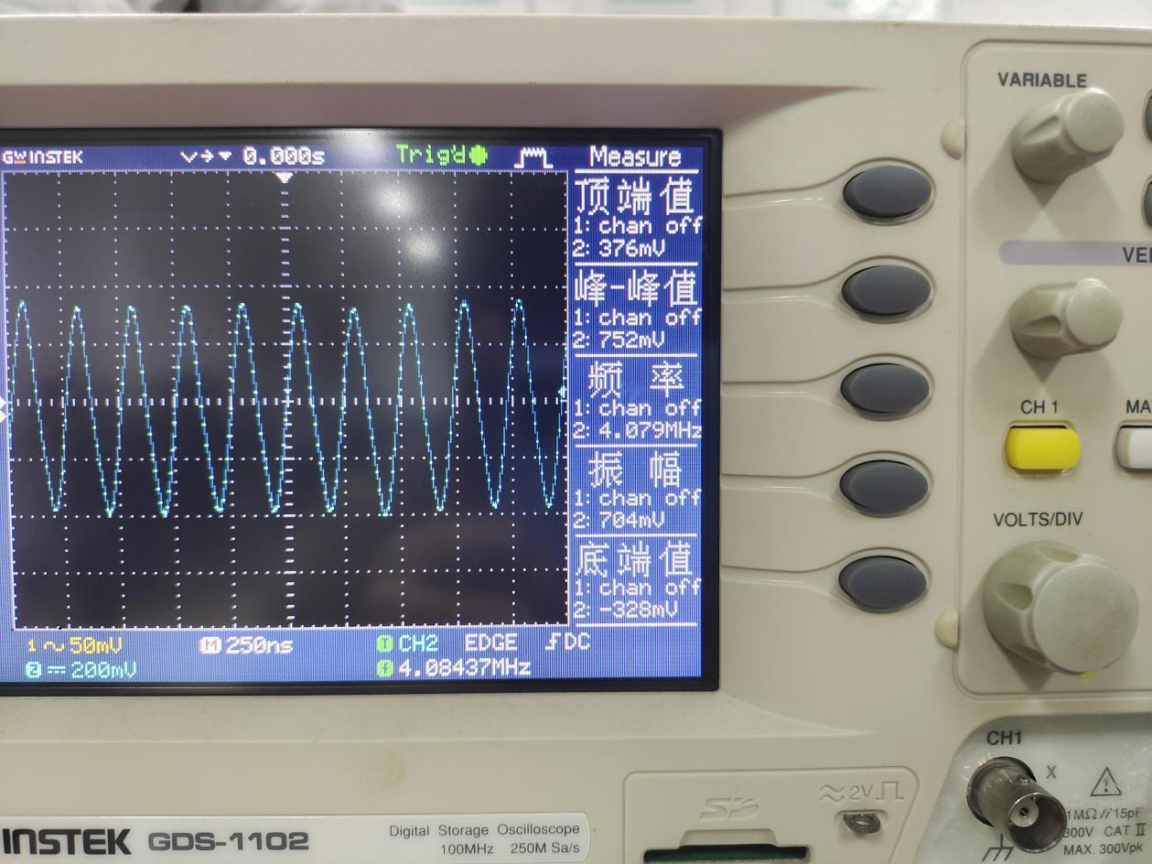

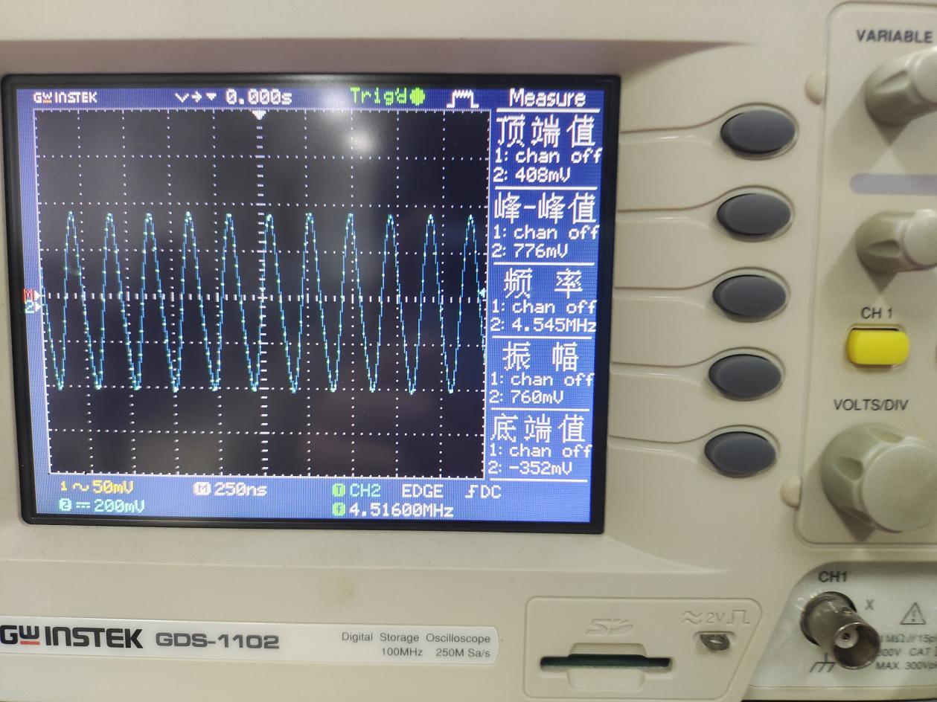

**f约在4.079MHz~4.545MHz**

**3.思考题**

（1）在克拉泼电路中，将电阻Rw增大到某一数值时，电路将会停振，试说明停振的原因。

**答：Rw过大，会使得三极管基极电压过小，不能导通**

（2）在克拉泼电路中，当电容C3减小到某一数值时，振荡器会停振，试说明停振的原因。

**答：此时电路的接入系数n发生变化，使环路增益发生变化，从而影响到电路的起振**

（3）同一振荡电路，当静态工作点不同时，振荡器的输出幅度也不同，为什么？

**答：静态工作点会影响到三极管的工作区域，正常情况下应该使得静态工作点远离饱和区，靠近截止区，如果静态工作点靠近饱和区，则将使振荡回路的等效品质因数降低，输出波形变差，频率稳定性降低，因此不同的静态工作点对应的输出幅度不同**

（4）为什么反馈系数太大会影响振荡器的起振？

**答：反馈系数太大会使增益A降低；而且反馈系数太大，还会使输入阻抗re对回路的接入系数变大，降低回路的有载品质因数（Qe值），使回路的选择性变差，振荡波形产生失真，频率稳定度降低**

（5）测量频率可以用频率计，也可以用示波器，它们各有什么优缺点？

**答：频率计可以准确测出频率，示波器得到的频率是动态的，不够精确，但是示波器可以看到波形是否正常，频率计不可以看到波形**

（6）西勒电路与克拉泼电路的差别在何处，它们各自有何特点？

**答：西勒电路在克拉泼电路的基础上，在电感L两端并接一个可变电容C4；**

**克拉泼电路：**

**优点：振荡频率几乎与C1、C2无关，提高了振荡器的频率稳定度**

**缺点：若是通过C3改变振荡器的振荡频率，电路的接入系数n将同时发生变化，使环路增益发生变化，从而影响到电路的起振**

**西勒电路：**

**优点：C4也会影响电路的振荡频率，可用作波段振荡器**

（7）西勒电路和克拉泼电路都较难起振，为什么？

**答：晶体管各级不会与LC回路元件并联，稳定度得到了提升，但是相应的减少了影响接入系数的因素，较难满足起振条件**

（8）如果改变电源电压或使晶体管温度升高，振荡器的输出幅度和频率是否发生变化，为什么？

**答：会，电源电压改变会影响静态工作点，进而影响三极管的参数（如极间电容）降低频稳度；温度升高会改变三极管的极间电容，音系造成振荡器的频率稳定度差。**

## 4.4.2 石英晶体振荡器

### 1.实验目的、实验仪器及实验原理

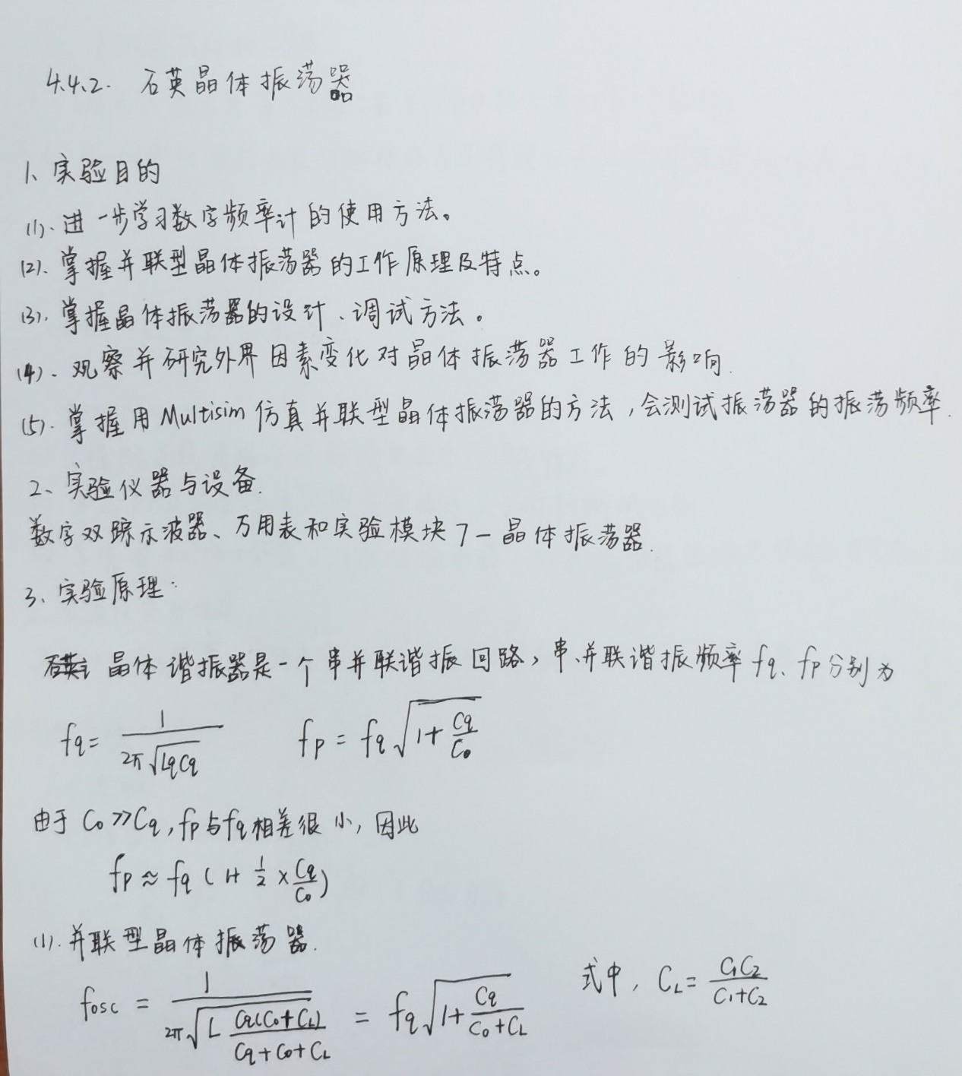

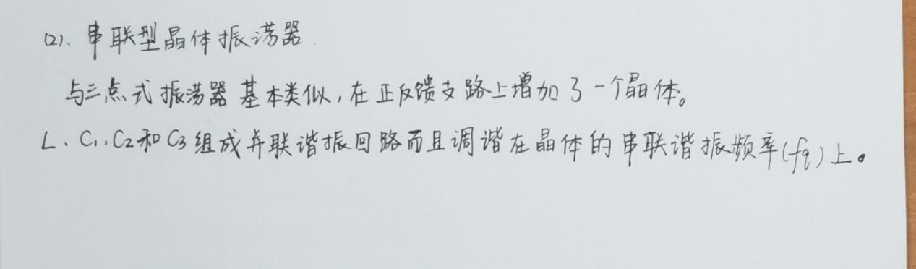

## 2.实验任务

### （1）改变晶体管的静态偏置，观察对振荡器的振荡频率、幅度和波形的影响，并将结果填入自拟的表格内。

|  |  |  |  |  |
| --- | --- | --- | --- | --- |
| Ubq | Ucq | Ueq | F/MHz | A/V |
| 5.04 | 4.32 | 4.27 | / | / |
| 4.31 | 4.73 | 3.77 | 4.478 | 2.04 |
| 3.59 | 5.91 | 3.22 | 4.472 | 1.90 |
| 2.56 | 6.23 | 2.43 | / | / |

### IMG_20230404_194754

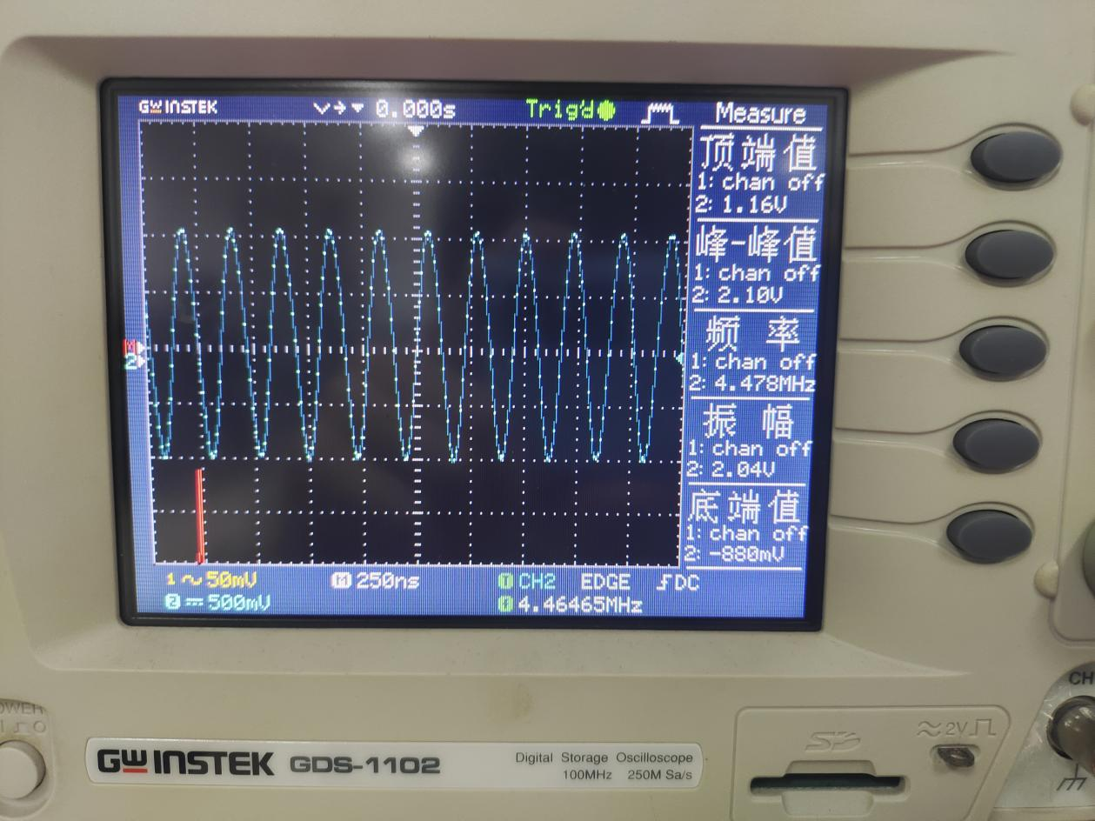

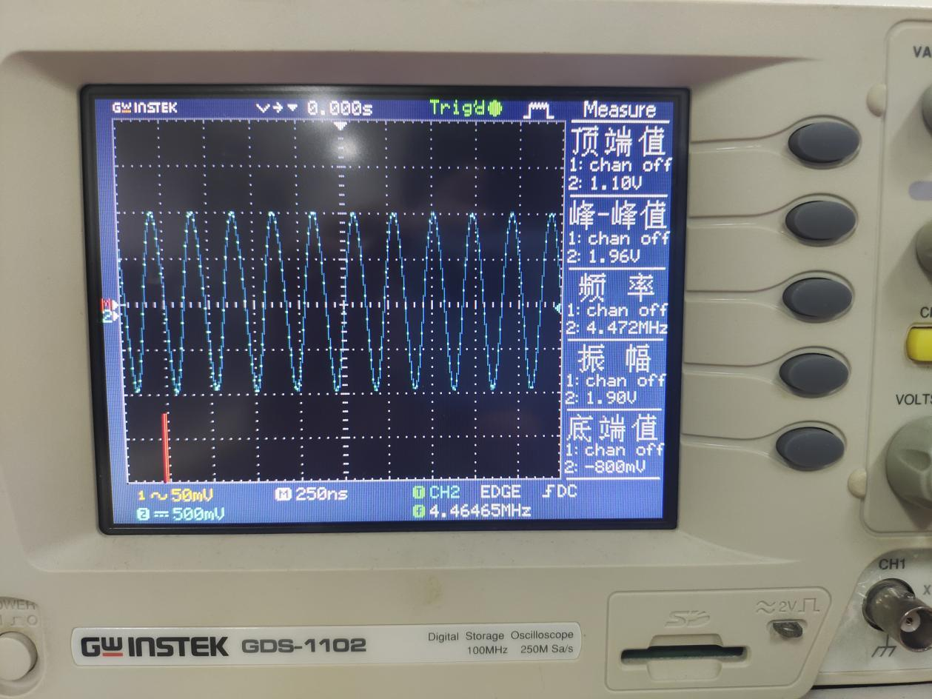

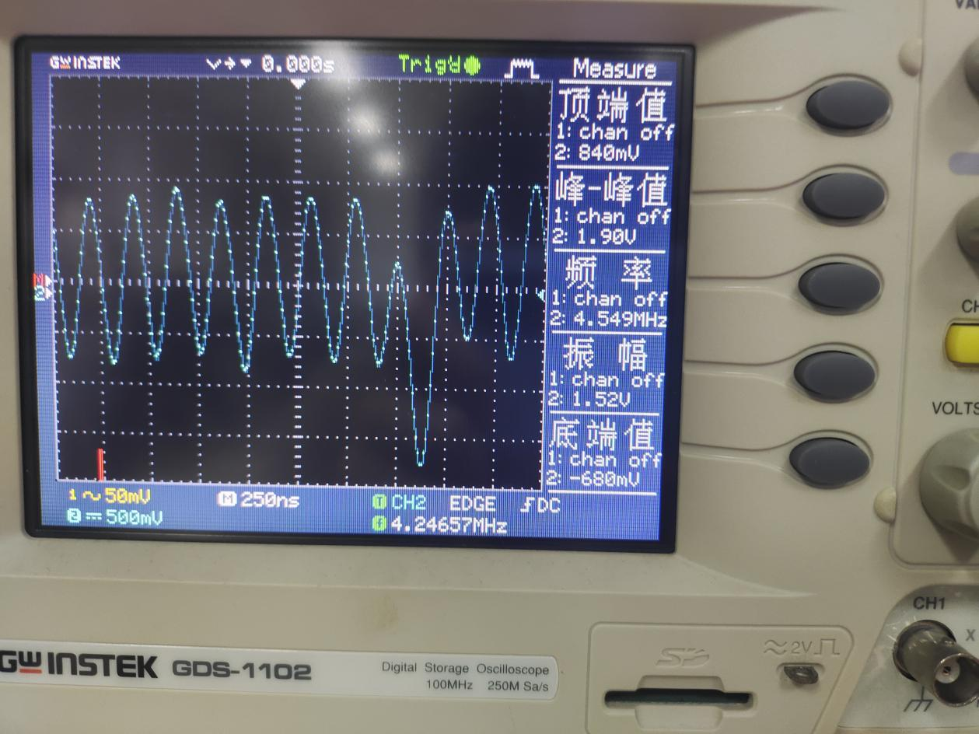

**静态工作点会影响输出波形**

（2）改变7C02测量振荡器的频率范围。

**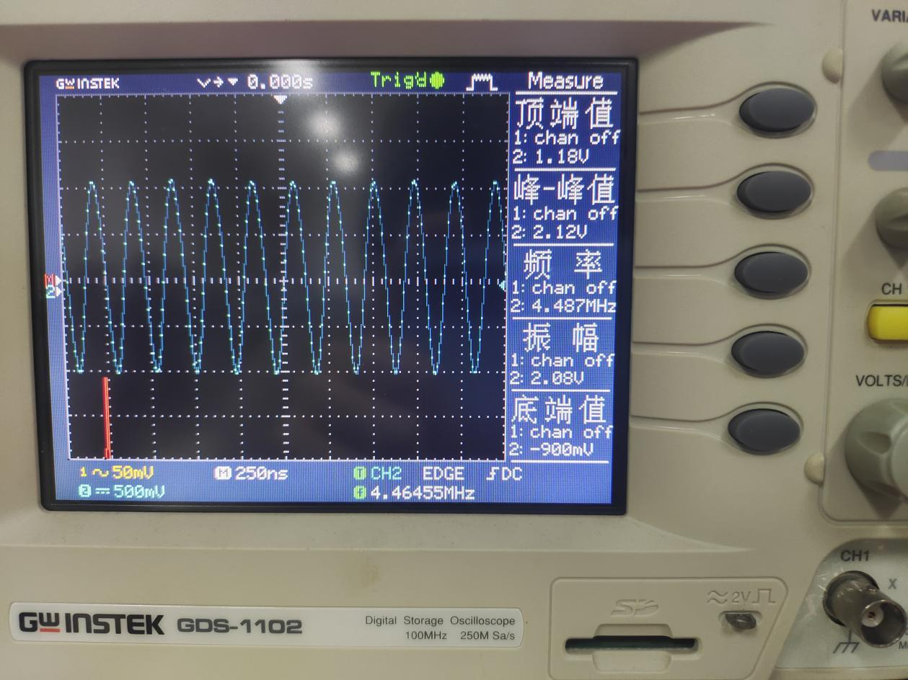**

**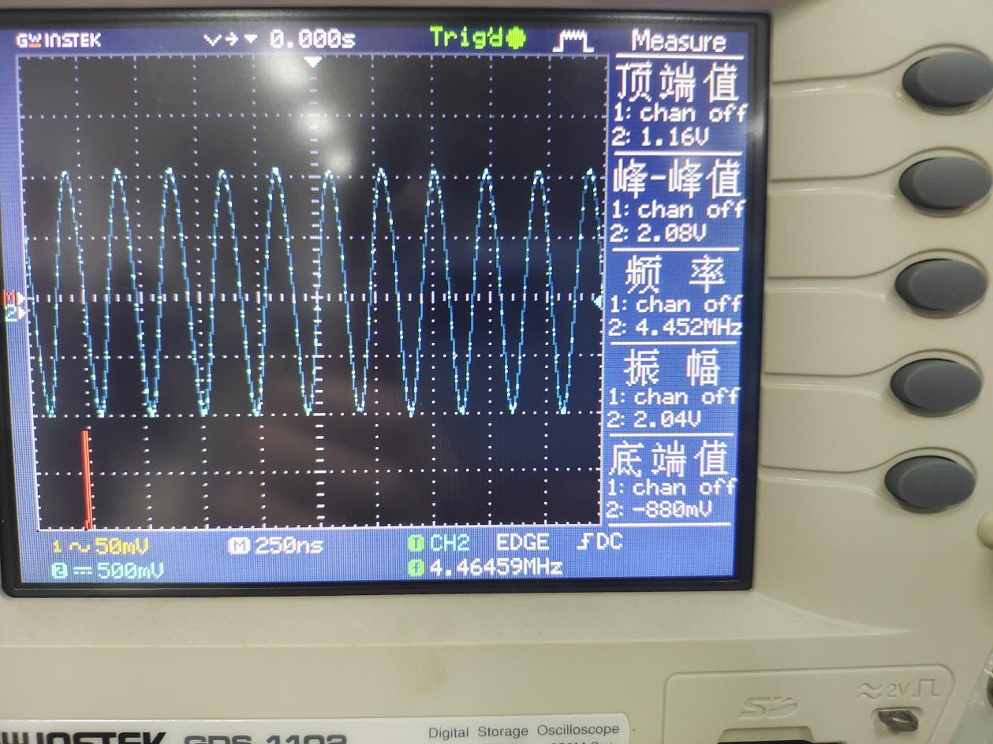**

**振荡器的频率范围约为4.452MHz~4.478MHz**

### （3）观察负载变化对振荡器振荡频率、幅度和波形的影响，并将结果填入自拟的表格内。

|  |  |  |  |  |
| --- | --- | --- | --- | --- |
| \ | 1号 | 2号 | 3号 | ∞ |
| F/MHz | 4.478 | 4.464 | 4.479 | 4.478 |
| A/V | 2.04 | 2.04 | 2.04 | 2.04 |

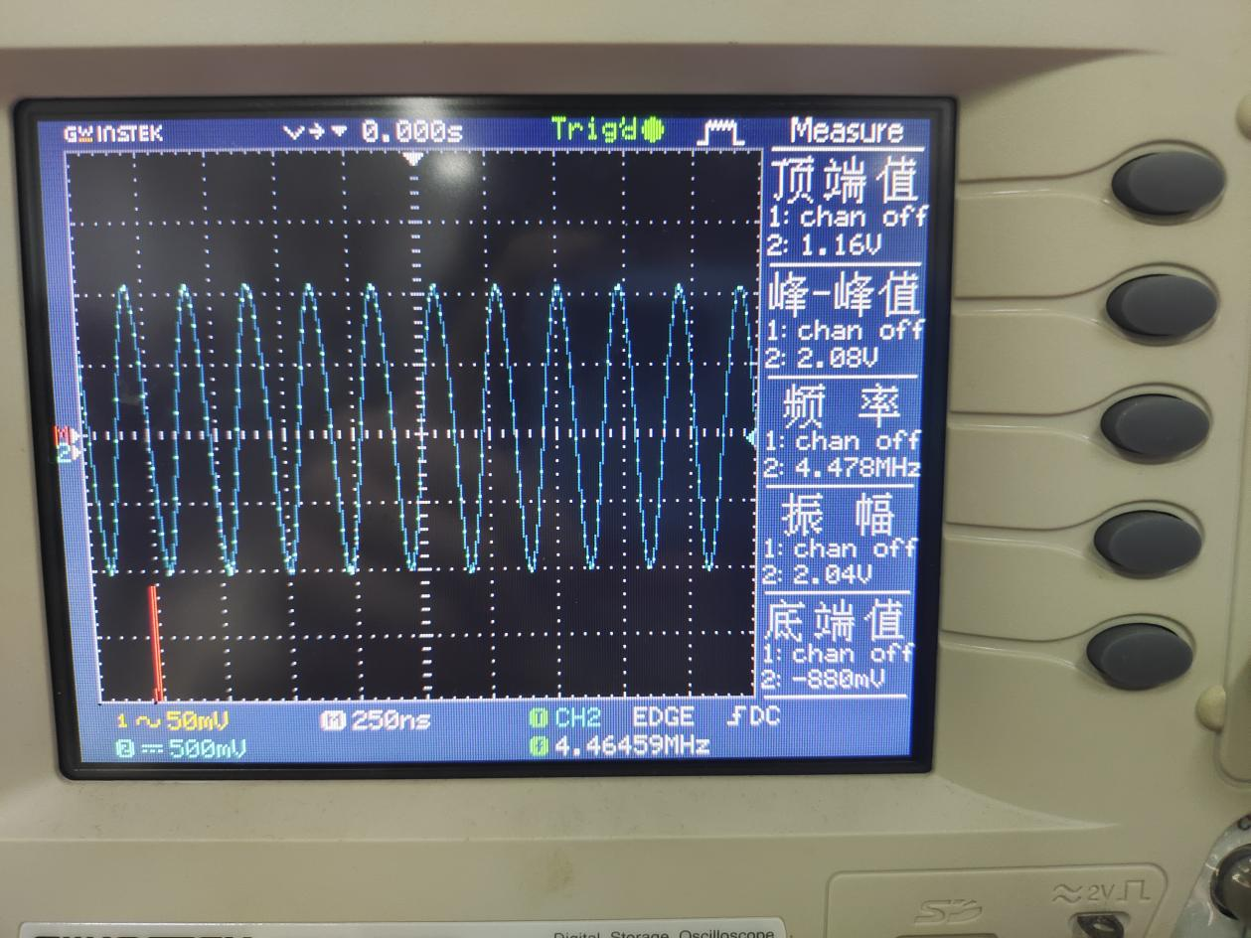

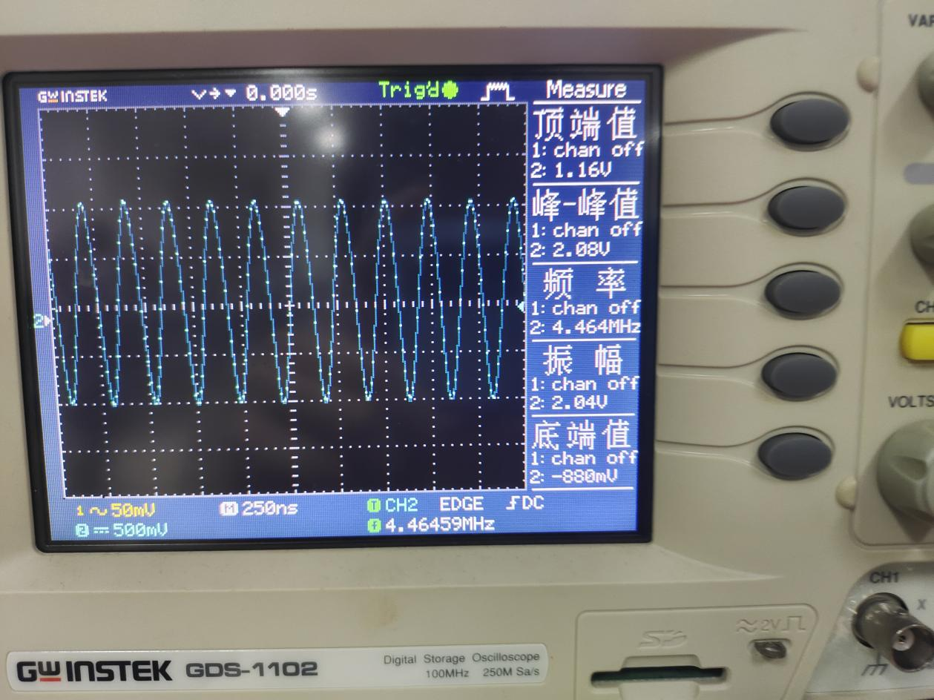

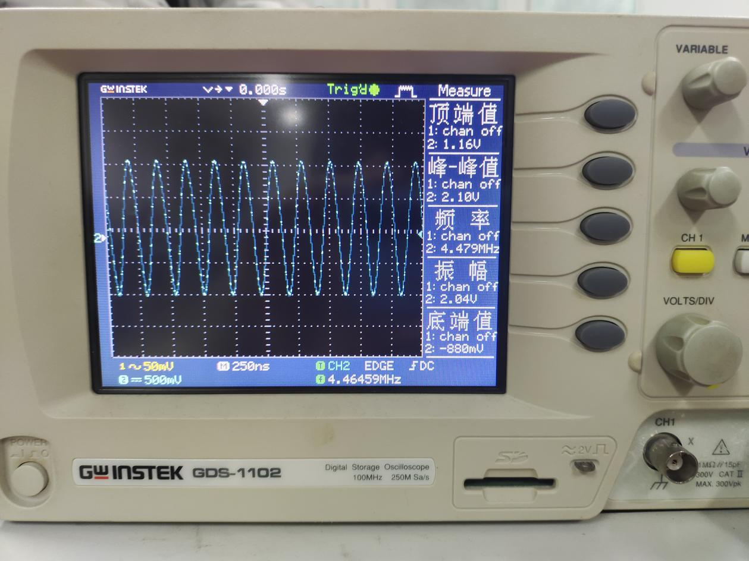

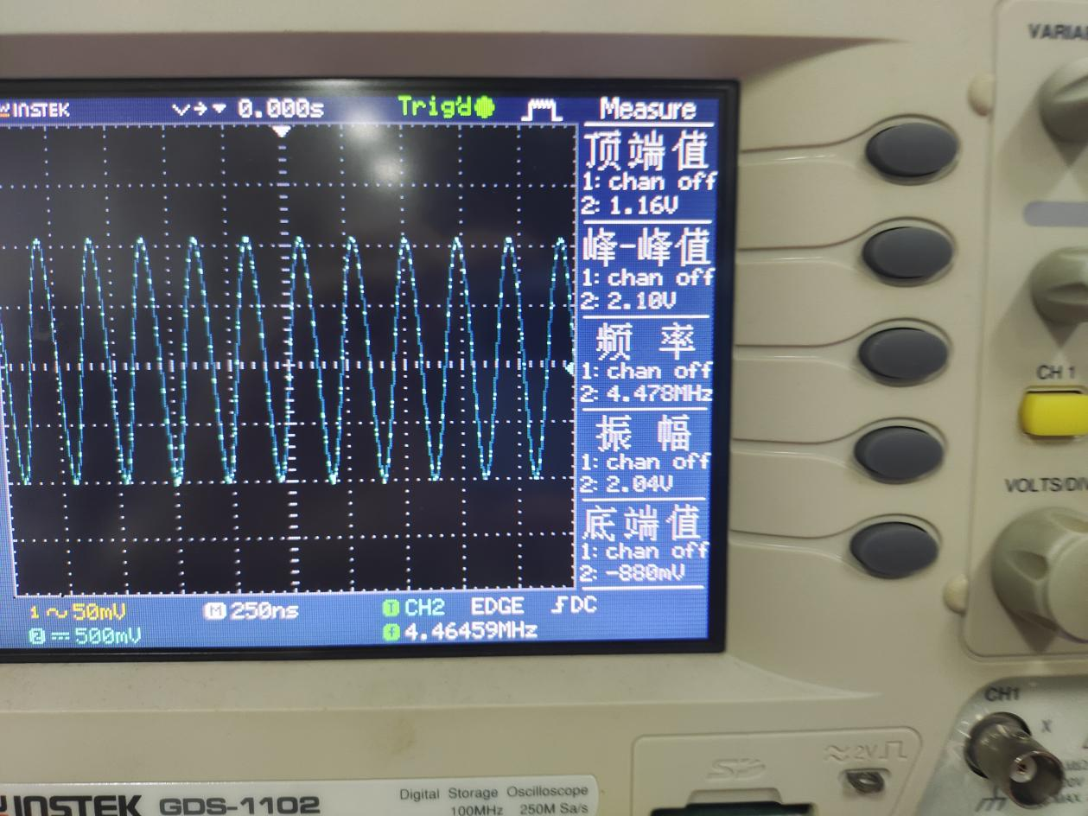

**负载变化对于振荡器的影响较小**

### （4）将实验结果（3）与LC正弦波振荡器任务（3）的结果比较，说明负载变化对两种振荡器的不同影响。

**负载变化对于LC正弦波振荡器来说，负载变小，增益越小，越不容易起振；对于晶体振荡器来说，影响较小。**

**3.思考题**

（1）晶体振荡器的振荡频率比LC正弦波振荡器的频率稳定得多，为什么？

**答：晶体振荡器的振荡频率主要由晶体决定，与LC回路相比，晶体振荡器具有很高的标准性和品质因数，使晶体振荡器可以获得极高的频率稳定度**

（2）若采用泛音晶振，使晶体振荡器振荡于某一泛音频率，图4.4.12所示的电路需做哪些主要改变？

**答：在晶体两端并联一个LC谐振回路**

## 4.4.3 RC正弦波振荡器

## 1.实验目的、实验仪器及实验原理

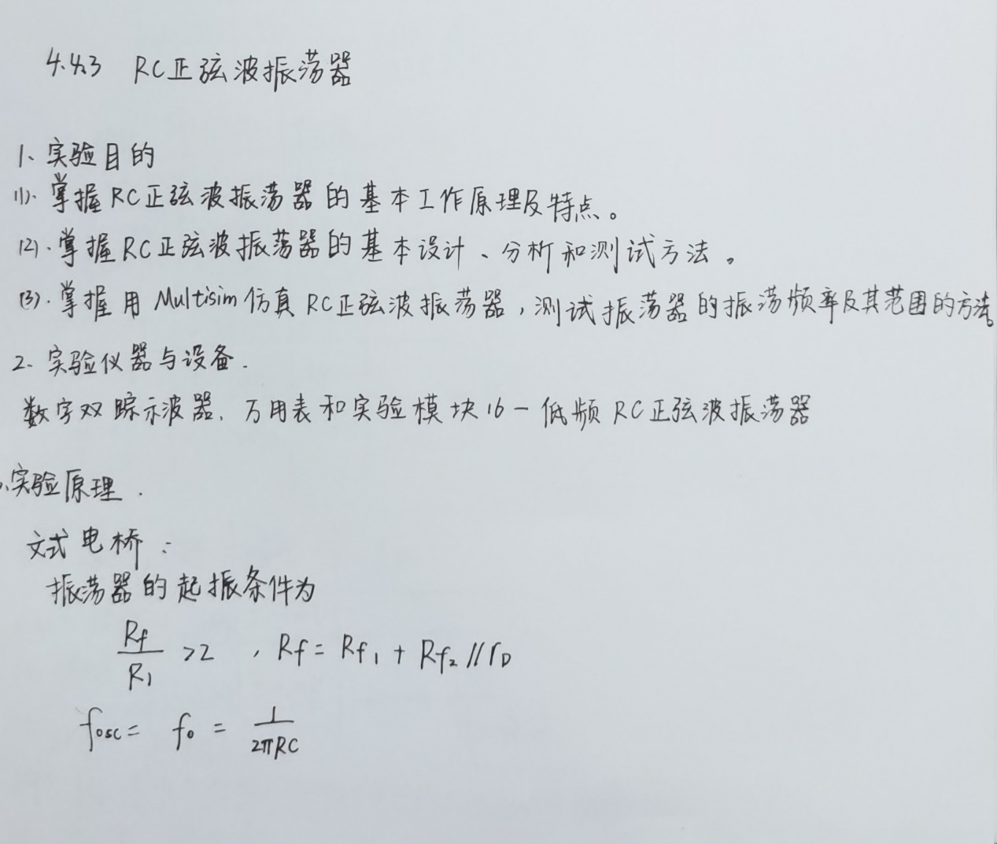

## 2.实验任务

### （1）.观察电路的负反馈系数（16W01）变化时对振荡器的振荡频率、 幅度和波形的影响。

|  |  |  |  |  |  |
| --- | --- | --- | --- | --- | --- |
| \ | 1号 | 2号 | 3号 | 4号 | 5号 |
| F/Hz | 667.4 | 887.6 | 773.5 | 558 | / |
| A/V | 22.0 | 12.0 | 3.84 | 1.32 | / |

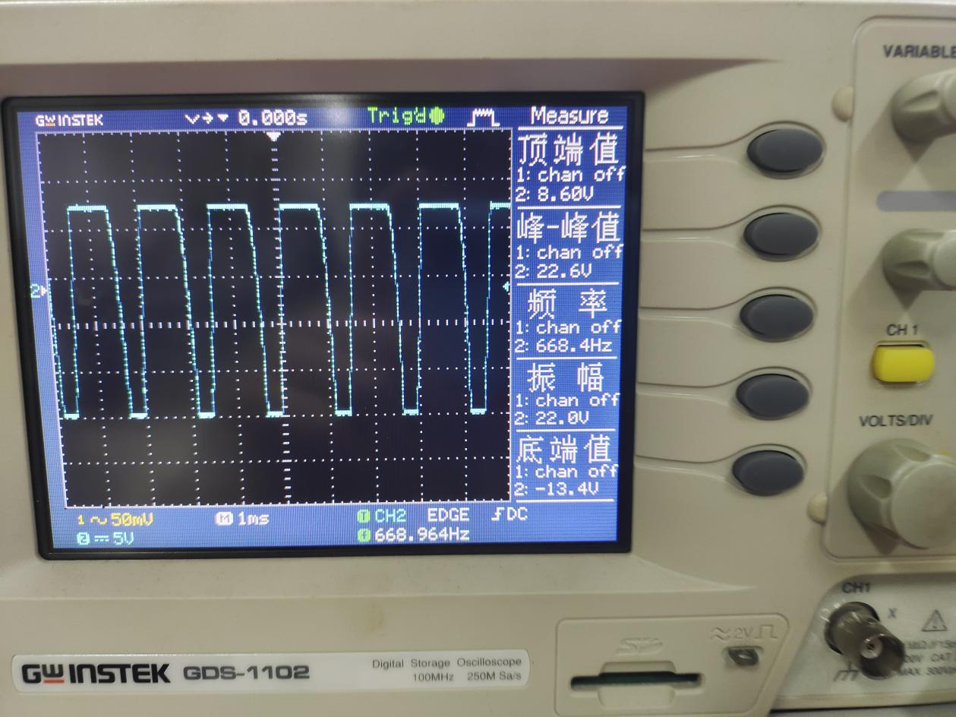

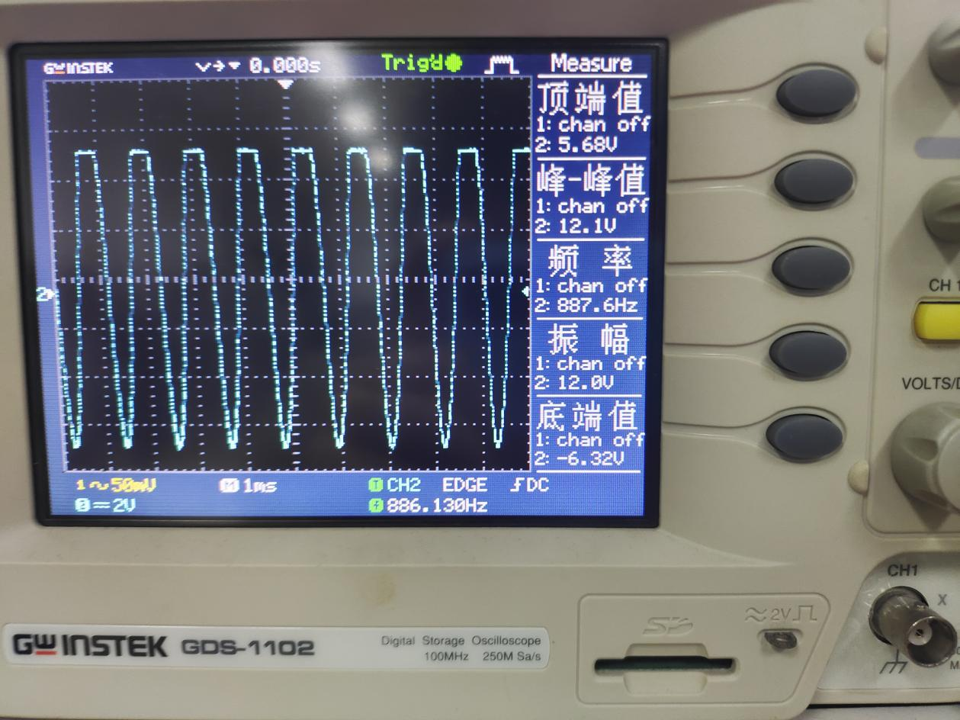

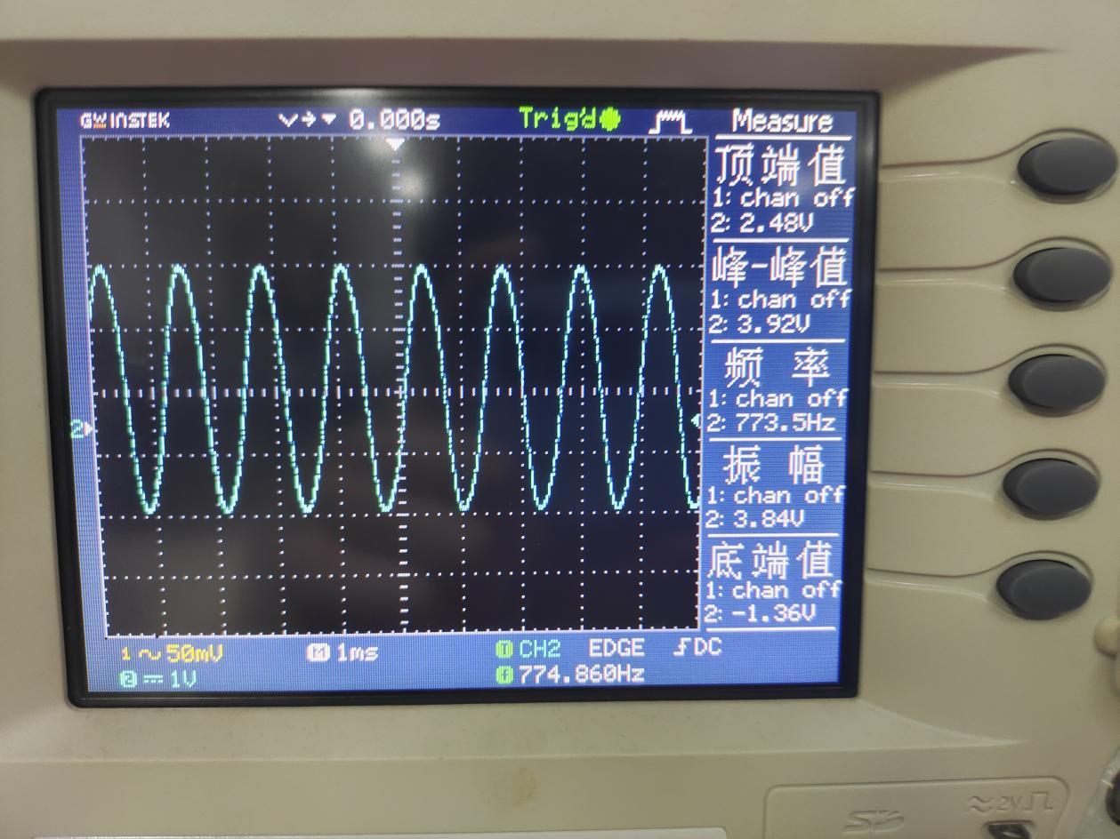

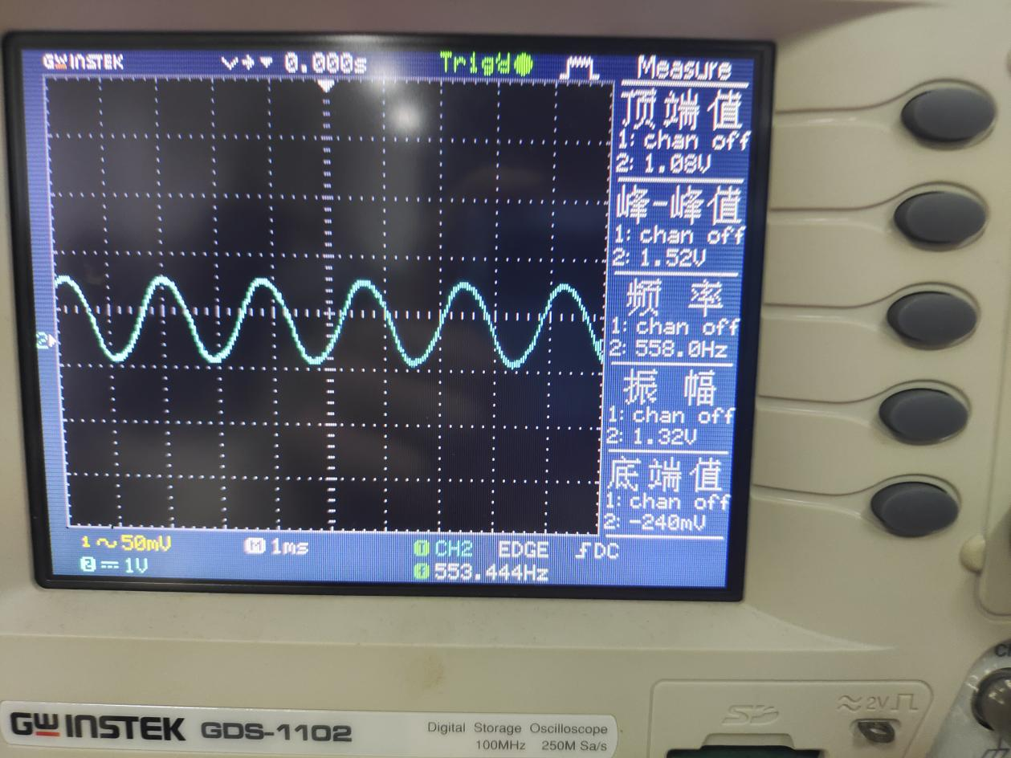

**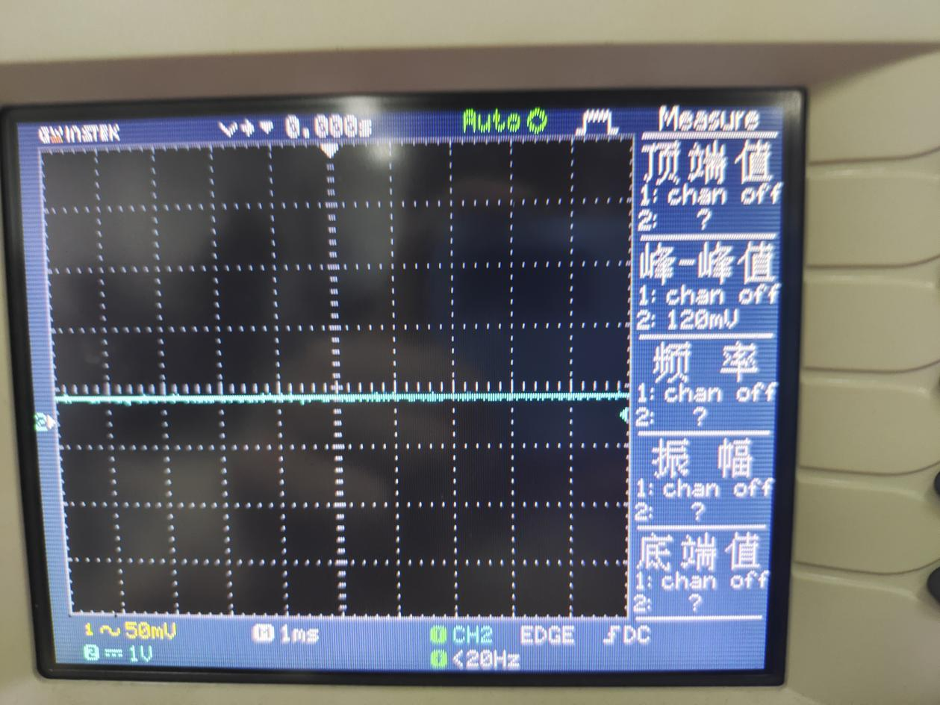**

**负反馈系数越大，增益越小，输出波形幅度学校，频率越小**

### （2）测量振荡器的频率范围。

**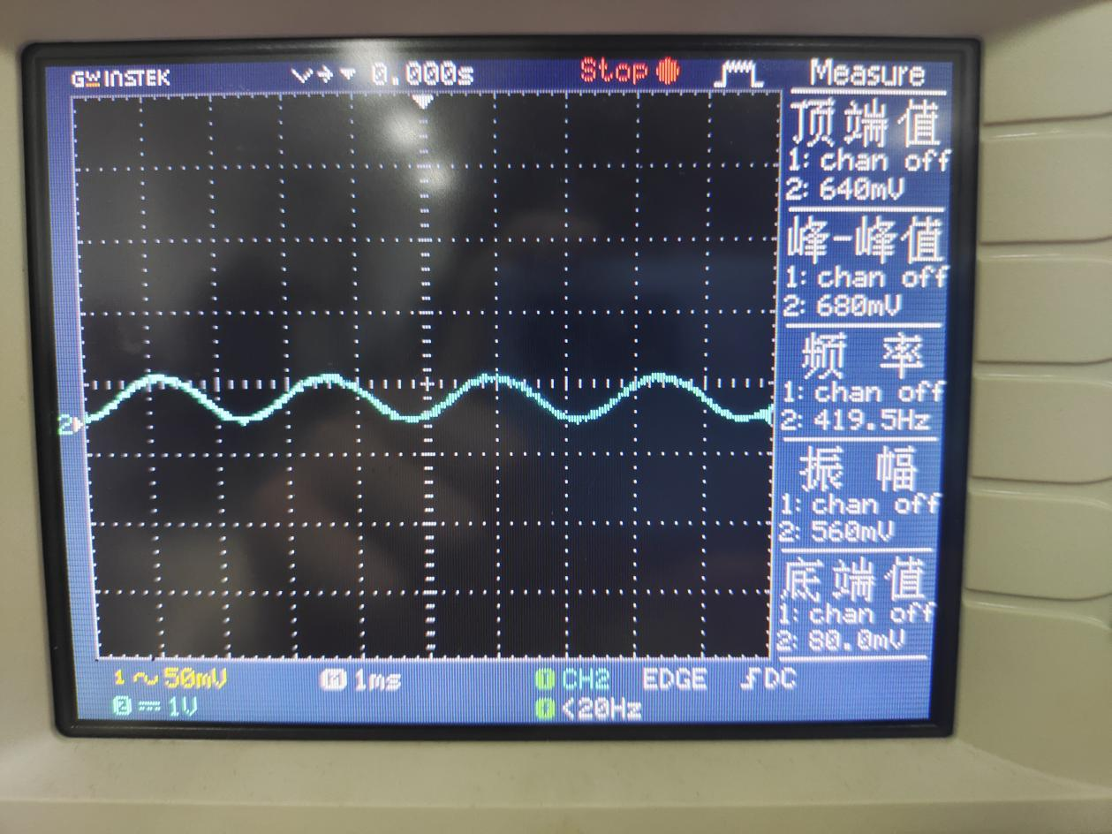**

**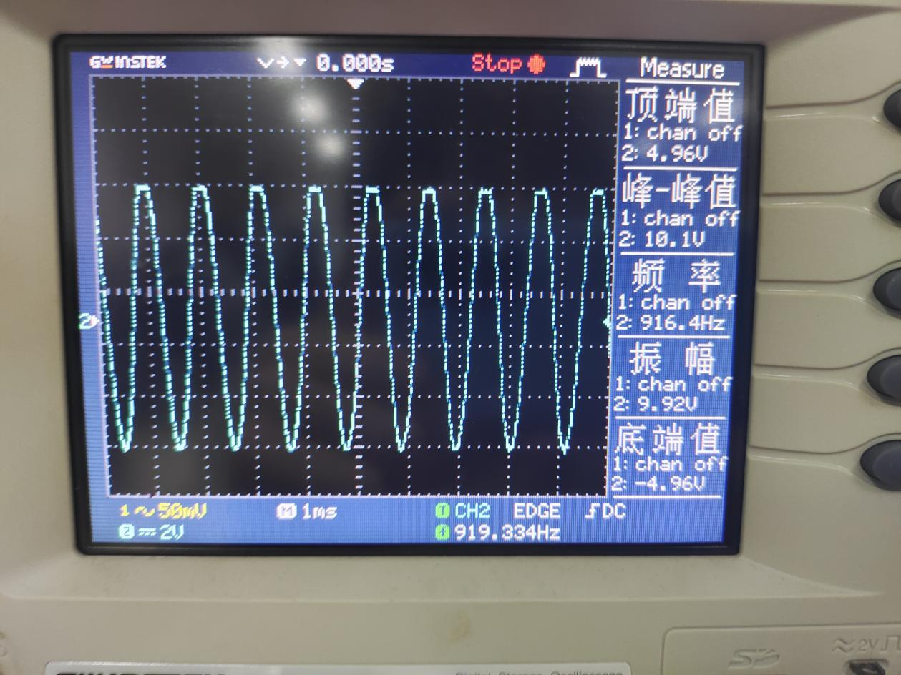**

**振荡器的频率范围约为419.5Hz~916.4Hz**

**3.思考题**

（1）为了得到稳定（频率、振幅）的正弦信号，振荡电路应包含哪几部分？它们的作用分别是什么？

**答：正弦波振荡电路由四部分组成，即放大电路.反馈网络.选频网络和稳幅环节。**

**作用：**

**(1)放大电路 具有一定的电压放大倍数．其作用呈对选择出来的某一频率的信号进行放大。根据电路需要可采用单级放大电路或多级放大电路。**

**(2)反馈网络 是反馈信号所经过的电路，其作用是将输出信号反馈到输入端，引入自激振荡所需的正反馈，一般反馈网络由线性元件R.L和C按需要组成。**

**(3)选频网络 具有选频的功能，其作用是选出指定频率的信号，以便使正弦波振荡电路实现单一频率振荡。选频网络分为LC选频网络和RC选频网络。使用LC选频网络的正弦波振荡电路，称为LC振荡电路；使用RC选频网络的正弦波振荡电路，称为RC振荡电路。选频网络可以设置在放大电路中，也可以设置在反馈网络中。**

**(4)稳幅环节 具有稳定输出信号幅值的作用，以便使电路达到等幅振荡，因此稳幅环节是正弦波振荡电路的重要组成部分。**

（2）写出振荡电路的振幅平衡条件和相位平衡条件。

**答：幅值平衡条件是总增益=1。假设：φA是放大电路的移相，φF是反馈网络的移相。那么，相位平衡条件就是φA + φF = 2nπ （n = 0，1，2，…）**

（3）在RC正弦波振荡器中，当输出稳定的正弦信号使运算放大器是工作在线性状态还是非线性状态？当R3=∞或0时，分别输出何种信号？试总结出输出波形随R3变化的趋势。

**答：工作在线性状态。**

## 实验心得：

